D 1.2a STATICKÉ ŘEŠENÍ NOSNÝCH KONSTRUKCÍ
D 1.2a Statický výpočet

AKCE: NOVÝ OBJEKT TĚLOCVIČNY ZÁKLADNÍ ŠKOLY ROZTOKY - ŽALOV

Místo stavby: parc. č. 2990/9, 2994/2, k.ú. Žalov
Investor: Město Roztoky, nám. 5. Května 2, Roztoky
Stupeň dokumentace: DSP
Část: STATIKA
Vypracoval: Ing. Pavel Doležal, Ing. Jan Špaček
Datum: 11. 12. 2019

OBSAH
1. OBSAH 2
2. D 1.2a – STATICKÝ VÝPOČET 3
2.1. Úvod 3
2.1.1. Identifikační údaje 3
2.1.2. Zadávací podmínky 3
2.1.2.1. Použité podklady 3
2.1.2.2. Použité normy a předpisy 3
2.1.2.3. Použité výpočetní programy 4
2.1.2.4. Návrh konstrukce s ohledem na životnost 5
2.1.2.5. Zatřídění konstrukce dle managementu spolehlivosti staveb 5
2.1.2.6. Výtah z IG průzkumu 5
2.1.2.1. Výtah z korozního průzkumu 5
2.1.2.2. Konstrukce – všeobecně 6
2.1.3. Konstrukce – výpočet 6
2.1.3.1. Statický výpočet 6
2.1.3.2. Mechanická odolnost a stabilita 6
2.1.4. Proměnná zatížení dle ČSN EN 1991-1-x 7
2.1.4.1. Kategorie 7
2.1.4.2. Uvažované hodnoty užitného zatížení 7
2.1.4.3. Uvažované hodnoty zatížení přemístitelnými příčkami 7
2.1.4.4. Klimatická zatížení 7
2.1.4.5. Dynamické zatížení 7
2.2. Konstrukční řešen 8
2.2.1. Konstrukce 1.NP 11
2.2.1.1. Vstupní data a výsledky 11
2.2.1.2. Posouzení 22
2.2.2. Konstrukce 1.PP 27
2.2.2.1. Vstupní data a výsledky 27
2.2.2.2. Posouzení 36
2.2.3. Základy 38
2.2.3.1. Vstupní data a výsledky 38
2.2.3.2. Posouzení 49
2.2.4. Ocelová konstrukce krytého přístřešku 51
2.2.4.1. Sylabus zatížení 51
2.2.4.2. Analýza vnitřních sil a posouzení 54
2.3. Použité materiály 59

D 1.2a – STATICKÝ VÝPOČET

Úvod
Obsahem předkládané dokumentace je statické řešení novostavby tělocvičny základní školy v Roztokách u Prahy v rozsahu dokumentace pro stavební povolení. Jedná se o 2. etapu výstavby. Dokumentace je určena výhradně pro tento účel. Nemá charakter dokumentace pro výběr zhotovitele ani realizační dokumentace ve smyslu prováděcí vyhlášky číslo 499/2006 Sb. o dokumentaci staveb ve znění pozdějších předpisů.

Identifikační údaje
Název stavby Nový objekt tělocvičny základní školy Roztoky - Žalov
Místo stavby parc.č. 2990/9, 2994/2, k.ú. Žalov
Účel stavby Základní škola - tělocvična
Charakter stavby Novostavba
Investor Město Roztoky, nám. 5. Května 2, Roztoky
Stavební část BBD s.r.o., Rokycanova 30, Praha 3

Zadávací podmínky
Konstrukce jsou navrženy podle platných ČSN. Nebyly předepsány zvláštní tolerance na provádění konstrukcí, předpokládá se dodržení platných norem.

Použité podklady
- Architektonicko-stavební řešení objektu – BBD s.r.o. 10-12/2019
- IG průzkum lokality – GEOLuCa, Roztoky 10/2014
- Korozní průzkum – INSET s.r.o. Praha 06/2019
- Podorobný IG průzkum – RNDr. Kolařík 04/2019
- Zatěžující údaje ocelové haly - Llentab 12/2019

Použité normy a předpisy
Zásady navrhování konstrukcí
ČSN EN 1990 Zásady navrhování konstrukcí
Zatížení stavebních konstrukcí
ČSN EN 1991-1-1 Eurokód 1: Zatížení konstrukcí - Část 1-1: Obecná zatížení - Objemové tíhy, vlastní tíha a užitná zatížení pozemních staveb
ČSN EN 1991-1-2 Eurokód 1: Zatížení konstrukcí - Část 1-2: Obecná zatížení - Zatížení konstrukcí vystavených účinkům požáru
ČSN EN 1991-1-3 Eurokód 1: Zatížení konstrukcí-Část 1-3: Obecná zatížení - Zatížení sněhem
ČSN EN 1991-1-4 Eurokód 1: Zatížení konstrukcí-Část 1-4: Obecná zatížení - Zatížení větrem
ČSN EN 1991-1-5 Eurokód 1: Zatížení konstrukcí-Část 1-5: Obecná zatížení - Zatížení teplotou
Betonové konstrukce – navrhování
ČSN EN 1992-1-1 Eurokód 2: Navrhování betonových konstrukcí. Část 1-1: Obecná pravidla a pravidla pro pozemní stavby
ČSN EN 1992-1-2 Eurokód 2: Navrhování betonových konstrukcí - Část 1-2: Obecná pravidla - Navrhování konstrukcí na účinky požáru
ČSN EN 1992-4 Eurokód 2: Navrhování kotvení do betonu
Beton - technologie
ČSN EN 206 Beton: Specifikace, vlastnosti, výroba a shoda
ČSN EN 13670 Provádění betonových konstrukcí
Ocelové konstrukce – navrhování, provádění
ČSN EN 1993-1-1 Eurokód 3: Navrhování ocelových konstrukcí - Část 1-1: Obecná pravidla a pravidla pro pozemní stavby
ČSN EN 1993-1-2 Eurokód 3: Navrhování ocelových konstrukcí - Část 1-2: Obecná pravidla - Navrhování konstrukcí na účinky požáru
ČSN EN 1090-2 Provádění ocelových konstrukcí a hliníkových konstrukcí - Část 2: Technické požadavky na ocelové konstrukce
ČSN ISO 11303 Koroze kovů a slitin - Směrnice pro volbu způsobů ochrany proti atmosférické korozi
ČSN EN ISO 12944-2 Nátěrové hmoty – Protikorozní ochrana ocelových konstrukcí ochrannými nátěrovými systémy – Část 2: Klasifikace vnějšího prostředí
Zděné konstrukce – navrhování
ČSN EN 1996-1-1 Eurokód 6: Navrhování zděných konstrukcí – Část 1-1: Obecná pravidla pro vyztužené a nevyztužené zděné konstrukce
ČSN EN 1996-1-2 Eurokód 6: Navrhování zděných konstrukcí – Část 1-2: Obecná pravidla – Navrhování konstrukcí na účinky požáru
ČSN EN 1996-2 Eurokód 6: Navrhování zděných konstrukcí – Část 2: Volba materiálů, konstruování a provádění zdiva
ČSN EN 1996-3 Eurokód 6: Navrhování zděných konstrukcí – Část 3: Zjednodušené metody výpočtu nevyztužených zděných konstrukcí
Zakládání konstrukcí
ČSN EN 1997-1 Eurokód 7: Navrhování geotechnických konstrukcí – Část 1: Obecná pravidla
ČSN 72 1006 Kontrola hutnění zemin a sypanin

Použité výpočetní programy
FIN EC program pro rovinnou a prostorovou analýzu prutových konstrukcí deformační variantou MKP včetně dimenzování podle platných ČSN EN, FINE s.r.o.
SCIA ENGINEER 2017.1 program pro prostorovou analýzu konstrukcí prutových a deskových prvků podle metodiky MKP; SCIA CZ, s.r.o.
GEO 5.5 komplexní programy pro geotechniku a zakládání podle platných ČSN, FINE s.r.o.
EXCEL pomocné tabulky pro dimenzování prvků

Návrh konstrukce s ohledem na životnost
S odvoláním na definice životnosti konstrukce jsou předmětné konstrukce zařazeny dle ČSN EN 1990 tab. 2. 1. do kategorie návrhové životnosti: kat. 4, životnost 50 let.

Zatřídění konstrukce dle managementu spolehlivosti staveb
Podle dělení diferenciace spolehlivosti konstrukce je předmětná konstrukce zařazena v souladu s ČSN EN 1990, příloha B do třídy následků CC3/prohlídka 1/5/10 let.

Výtah z IG průzkumu
Inženýrsko-geologický průzkum lokality je nedílnou součástí dokumentace. Níže je uveden jen stručný základní výtah:
Předkvartérní podloží se v místě stavby nachází v hloubkách větších než 20 m a průzkumnými pracemi nebylo zastiženo. Předkvartérní podloží je tvořeno souvrstvím drobových břidlic ordovického stáří. Povrch skalního podloží je překryt pleistocenními terasovými sedimenty Vltavy. Při bázi se jedná především o středně ulehlé až ulehlé štěrkopísky, při povrchu pak o jemnozrnnější sedimenty charakteru středně ulehlých písků s příměsí jemnozrnné zeminy. Tyto štěrkopískové sedimenty byly průzkumnými pracemi v místě stavby zastiženy v hloubce cca 10 m pod povrchem v úrovni 252,0 m n.m. až po bázi provedených vrtů v hloubce 19 m. Svrchní horizont kvartérních vrstev je tvořen eolickými sedimenty charakteru sprašových hlín vesměs tuhé až pevné konzistence. Povrch terénu je modelován vrstvou navážek, které však budou v rámci těžení stavební jámy pravděpodobně zcela odstraněny. V základové spáře objektu se tak od úrovně hlav pilot budou pravděpodobně vyskytovat pouze sprašové hlíny.
Hladina podzemní vody nebyla do konečné hloubky vrtů zastižena.

Výtah z korozního průzkumu
Níže je uveden závěr korozního průzkumu.
Zjištěné hodnoty velikosti zdánlivých měrných odporů a hustoty proudového pole jsou klasifikovány podle normy ČSN 03 8372 – Zásady ochrany proti korozi neliniových zařízení uložených v půdě nebo ve vodě a Technických podmínek TP 124 MD - Základní ochranná opatření pro omezení vlivu bludných proudů na mostní objekty a ostatní betonové konstrukce na pozemních komunikacích.
Zdánlivé měrné odpory
Hodnoty měrného elektrického odporu zemního prostředí této lokality odpovídají druhému a třetímu stupni korozní agresivity viz tab. č. 1. Je zřejmé, že vodivost prostředí na bodech č. 3 a 4 s hloubkou klesá až na hodnoty pod 23 Ωm, tedy
IV. korozní stupeň.
Bludné proudy
Průměrná hustota bludných proudů je na bodě č. 1 zvýšená (III. korozní stupeň , J = 3 ~ 100 µA.m⁻²). Pro východní objekt, bod č. 1, je vhodné použít protikorozní opatření odpovídající III. stupni korozní agresivity.
Na hlavním objektu školy, body č. 2, 3, 4,byly zjištěny velmi vysoké hodnoty bludných proudů. Agresivita velmi vysoká – IV. korozní stupeň (J > 100 µA.m⁻²). Na bodě č. 3 až 607 µA.m⁻² v úzkém směrovém koridoru. Příčina tak vysoké hodnoty není zřejmá. Je nezbytné pro spodní stavbu budovy přijmout všechna opatření odpovídající korozní agresivitě IV. stupně dle TP 124 MD. Vzhledem ke zjištěné úrovni BP doporučujeme provést kontrolní měření velikosti bludných proudů ve stavební jámě. Pokud by byly potvrzeny zjištěné hodnoty v základním průzkumu bylo by nezbytné provádět kontrolní měření protikorozních opatření během výstavby.

Konstrukce – všeobecně
Při provádění veškerých stavebních prací je třeba se řídit závaznými ustanoveními platných norem a podmínkami bezpečnosti práce obsažené v Zákoníku práce a vyhláškách Státního úřadu inspekce práce.
č. 591/2006 Sb. Požadavky na bezpečnost a ochranu zdraví při práci na staveništích
č. 309/2006 Sb. Zajištění dalších podmínek bezpečnosti a ochrany zdraví při práci
č. 362/2005 Sb. Požadavky na bezpečnost a ochranu zdraví při nebezpečí pádu
Stavbu budou provádět osoby s příslušnou odborností a zkušeností. Vedení stavby bude prováděno v souladu se Stavebním zákonem č. 183/2006 Sb.
Všichni zúčastnění pracovníci musí být s předpisy seznámeni před zahájením prací.
Předkládaná dokumentace je zhotovena v souladu s prováděcí vyhláškou č. 499/206 Sb. o dokumentaci staveb ve znění pozdějších předpisů.

Konstrukce – výpočet

Statický výpočet
Pro optimalizaci konstrukce byl proveden statický výpočet celé konstrukce prostorovým stěnodeskovým a prutovým modelem v programu Scia Engineer 2017.1, který umožnil zachytit chování konstrukce jako celku. Byla modelována kombinace zatížení tvořená osmi zatěžovacími stavy. Ve vodorovných konstrukcích byly zachyceny polohy hlavních otvorů, výtahy, šachty apod.
S ohledem na velikost objektu byla zvolena velikost prvků cca 1 m, s automatickým zahuštěním v místě podpor a napojení prutových a stěnodeskových prvků (generuje program sám). Chování základů bylo modelováno pomocí konstant podloží.
Analýza konstrukce je provedena lineárním výpočtem, uvažováno je pouze působení zatížení na nedeformované konstrukci. Pro podrobnou analýzu konstrukce byla z výše uvedeného prostorového modelu vyjmuta jednotlivá patra, která tvořila stěnodeskový model, tj. patrové výseky z prostorového modelu celé konstrukce s velikosti prvků opět 1 m umožňující vystižení chování jednotlivých podlaží s uvážením okrajových podmínek definovaných objektem jako celkem.

Mechanická odolnost a stabilita
Jak bylo prokázáno statickým výpočtem konstrukce, byla modelována jako statický 3D celek s vyšetřením jeho prostorového chování tedy včetně uvažování stabilitních a ztužujících parametrů jako celku. Celková tuhost objektu je docílena tuhou konstrukcí železobetonových stropů vzájemně propojených se sloupy a stěnami. Vnitřní síly od ztužení byly v rámci chování 3D modelu zohledněny v rámci dimenzování jednotlivých prvků.

Proměnná zatížení dle ČSN EN 1991-1-x

Kategorie
Kategorie C plochy, kde může docházet ke shromažďování lidí (kromě ploch uvedených v kategoriích A, B a D)
Kategorie C1 plochy se stoly atd., např. plochy ve školách, kavárnách, restauracích, jídelnách, čítárnách, recepcích.
Kategorie C4 plochy určené k pohybovým aktivitám, např. taneční sály, tělocvičny, jeviště, atd.
Kategorie H střechy nepřístupné s výjimkou běžné údržby a oprav

Uvažované hodnoty užitného zatížení
q_{k} [kN/m²] Q_{k} [kN]
kategorie C
- C1 3,00 3,00
- C4 5,00 7,00
kategorie H 0,75 1,00

Uvažované hodnoty zatížení přemístitelnými příčkami
přemístitelné zděné příčky s vlastní tíhou ≤ 4,0 kN/m délky příčky: q_{k} = 3‚0 kN/m².

Klimatická zatížení
Zatížení sněhem … I. Sněhová oblast
Základní tíha sněhu s_{k} = 0,7 kN/m²
Zatížení větrem … I. Větrová oblast
Základní rychlost větru v_{b,0} = 22,50 m/s

Dynamické zatížení
V objektu nebude instalováno žádné nestandardní technologické zatížení, které by vyvozovalo dynamické účinky na nosné konstrukce. S dynamickým zatížením proto není ve výpočtu uvažováno.

Konstrukční řešen
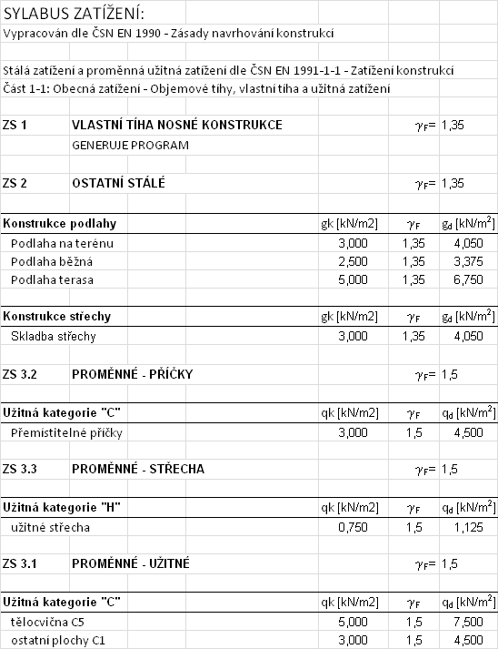
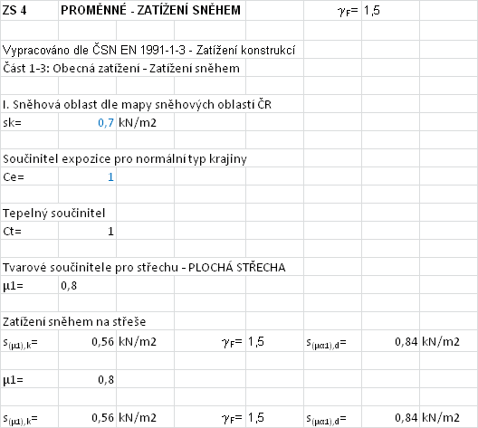
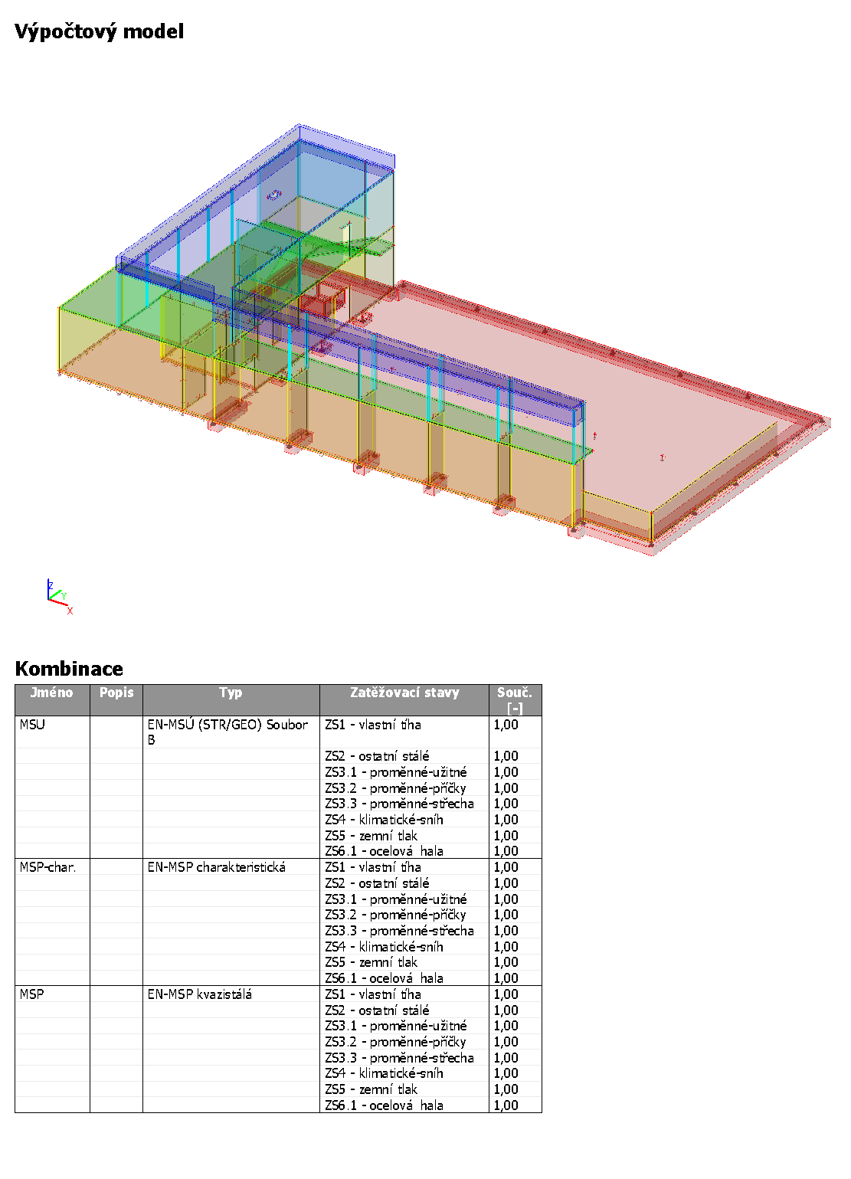

Konstrukce 1.NP

Vstupní data a výsledky
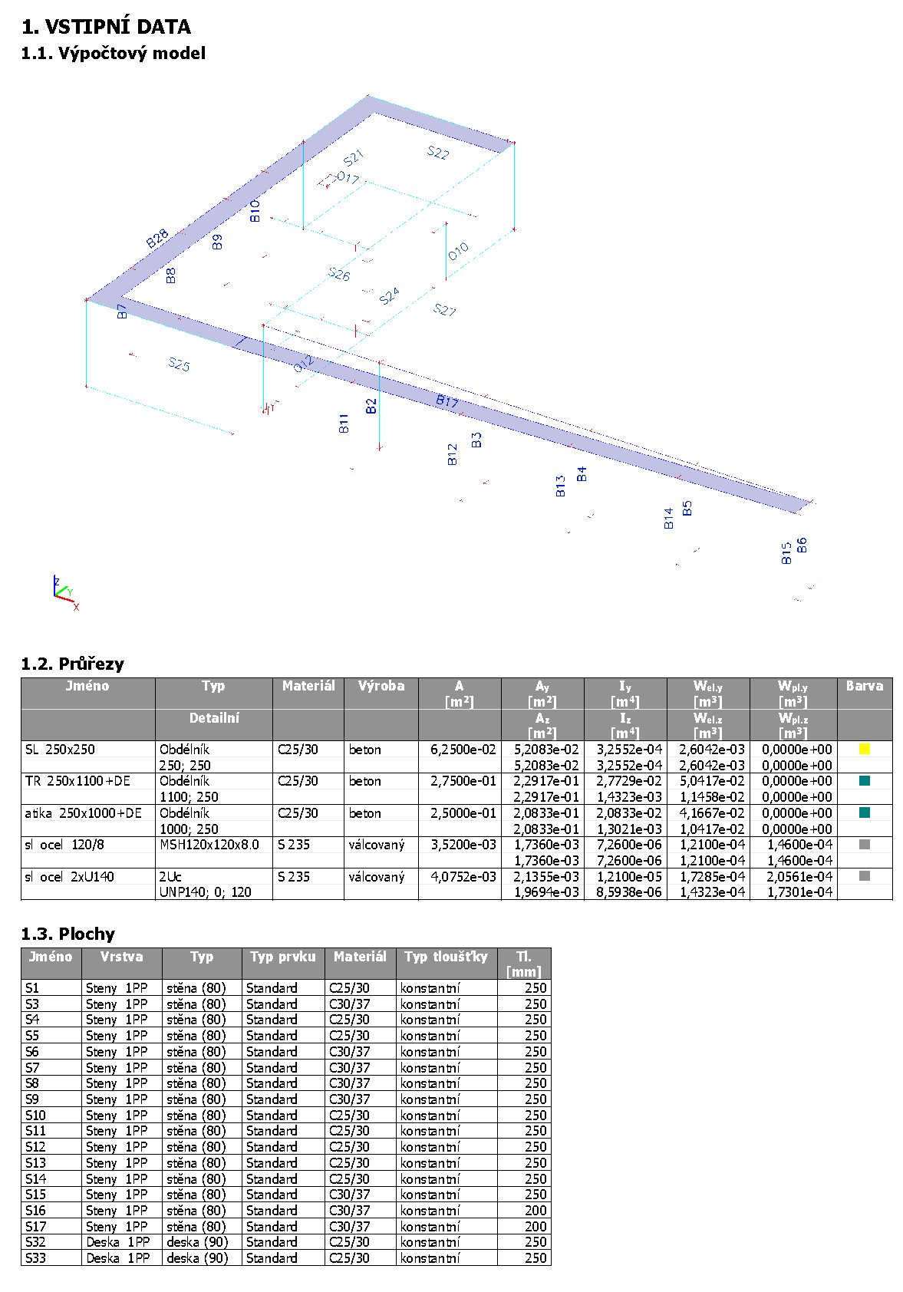
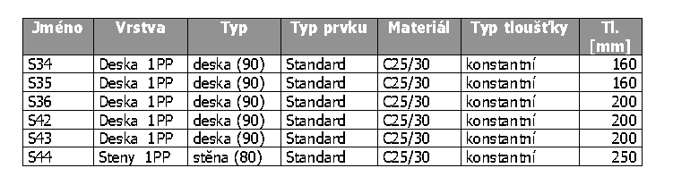
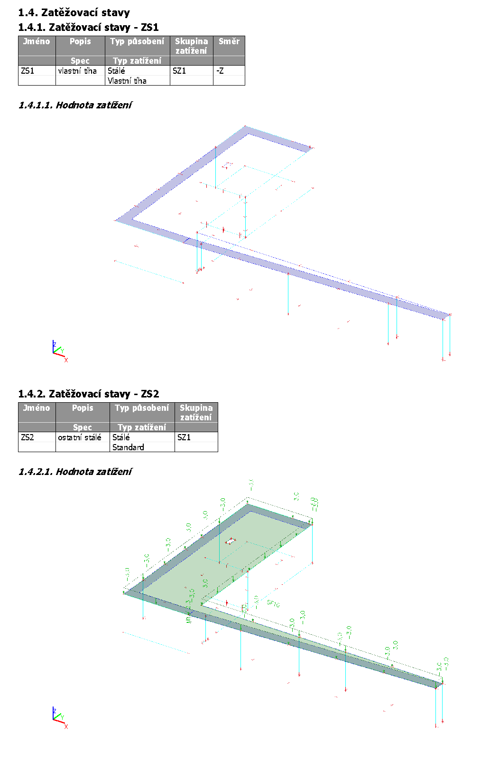
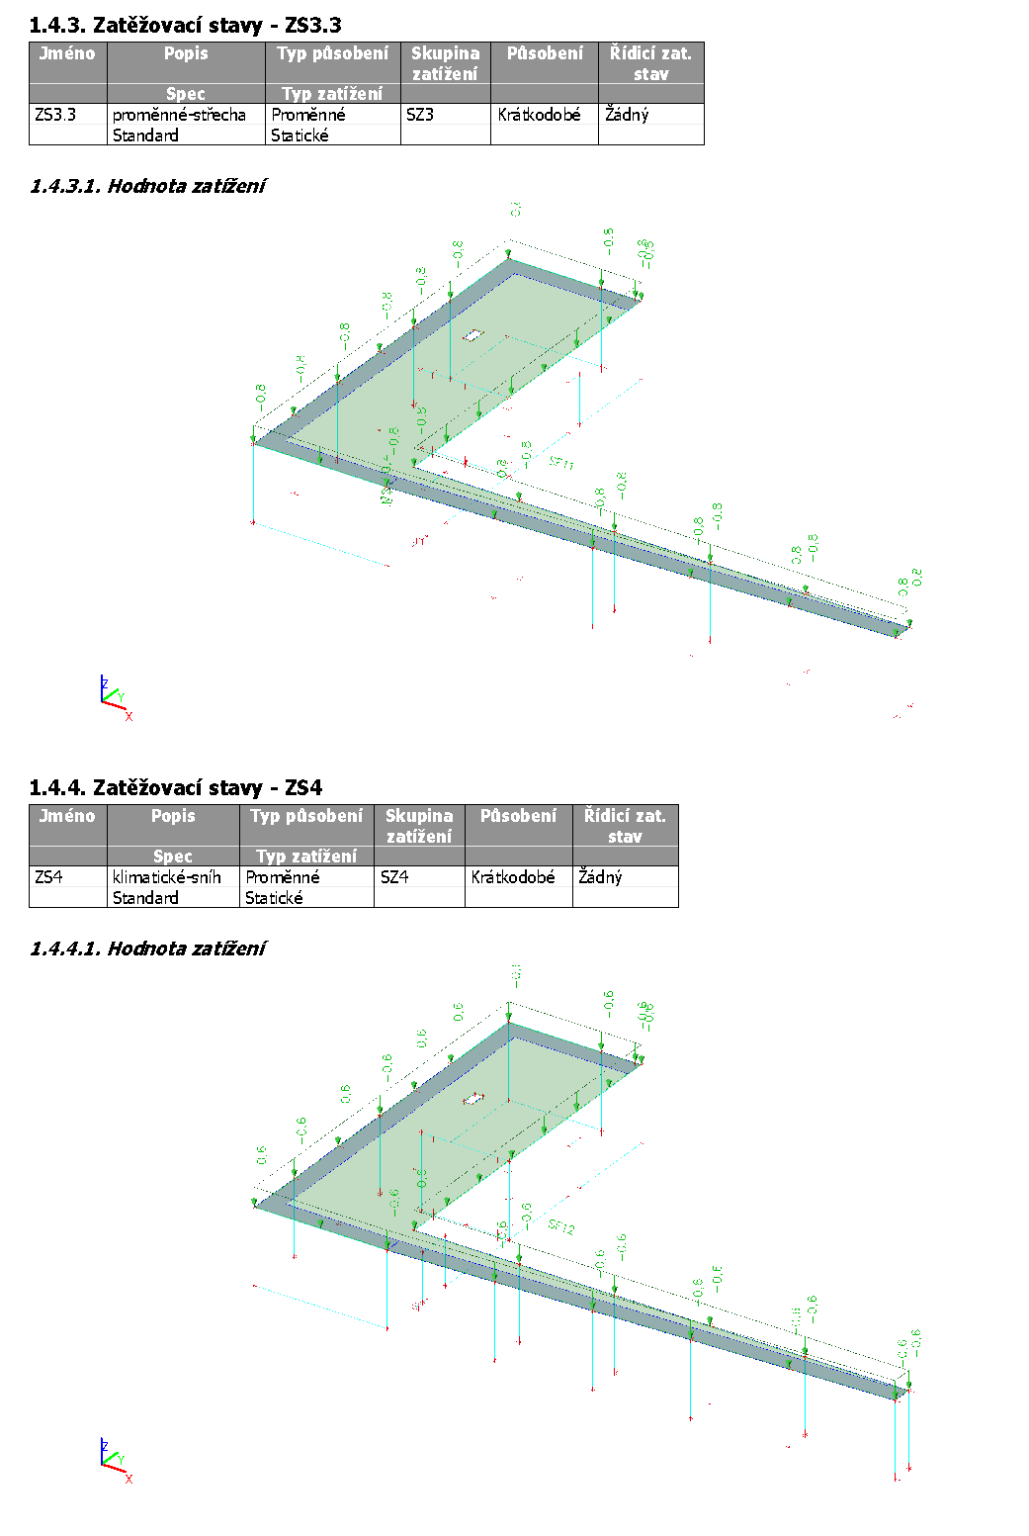
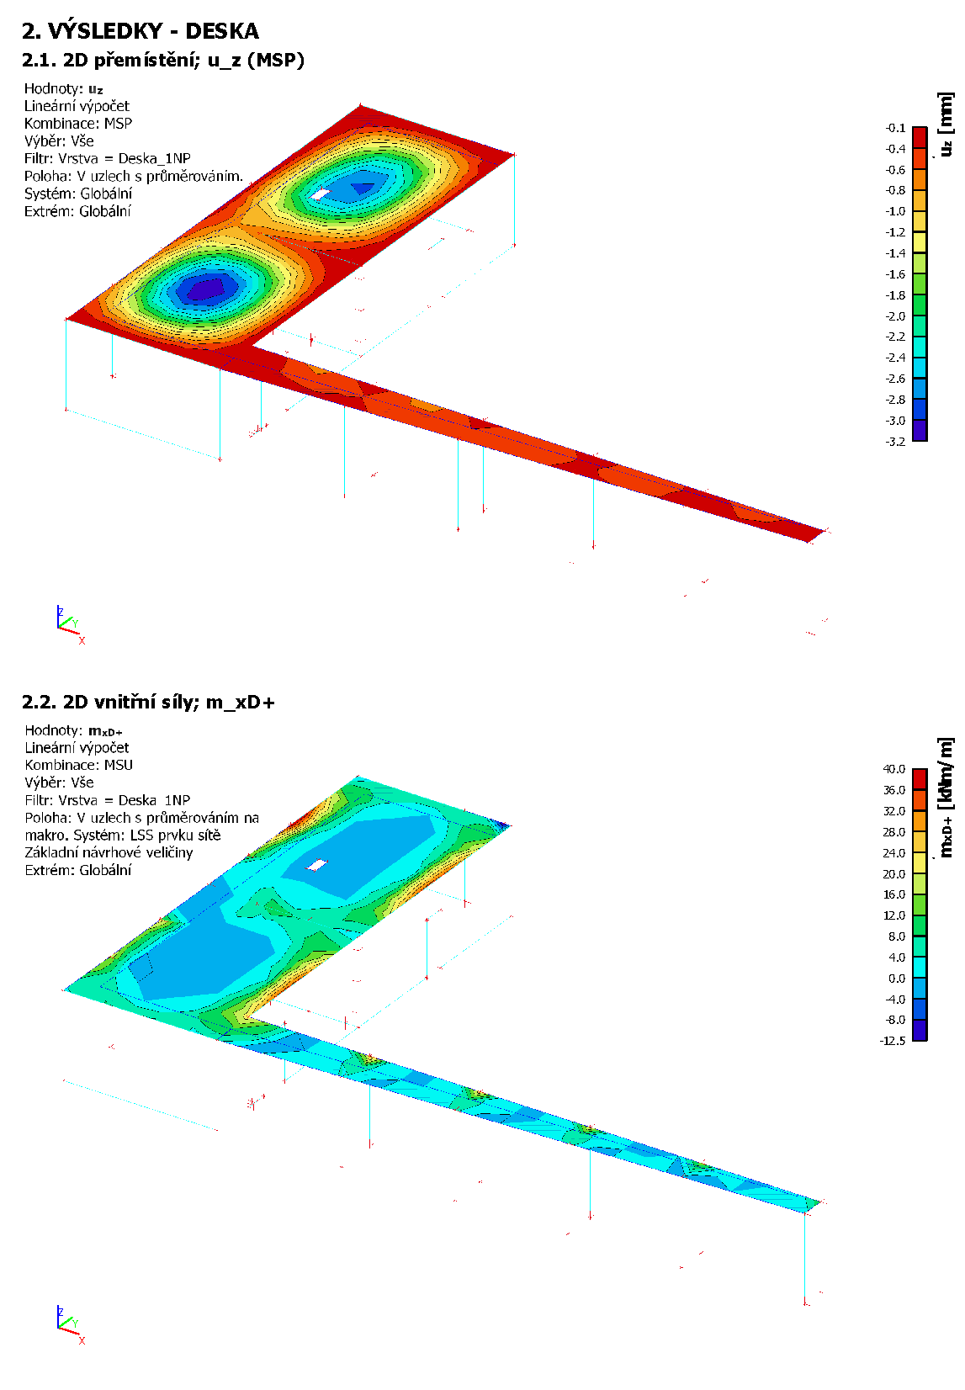
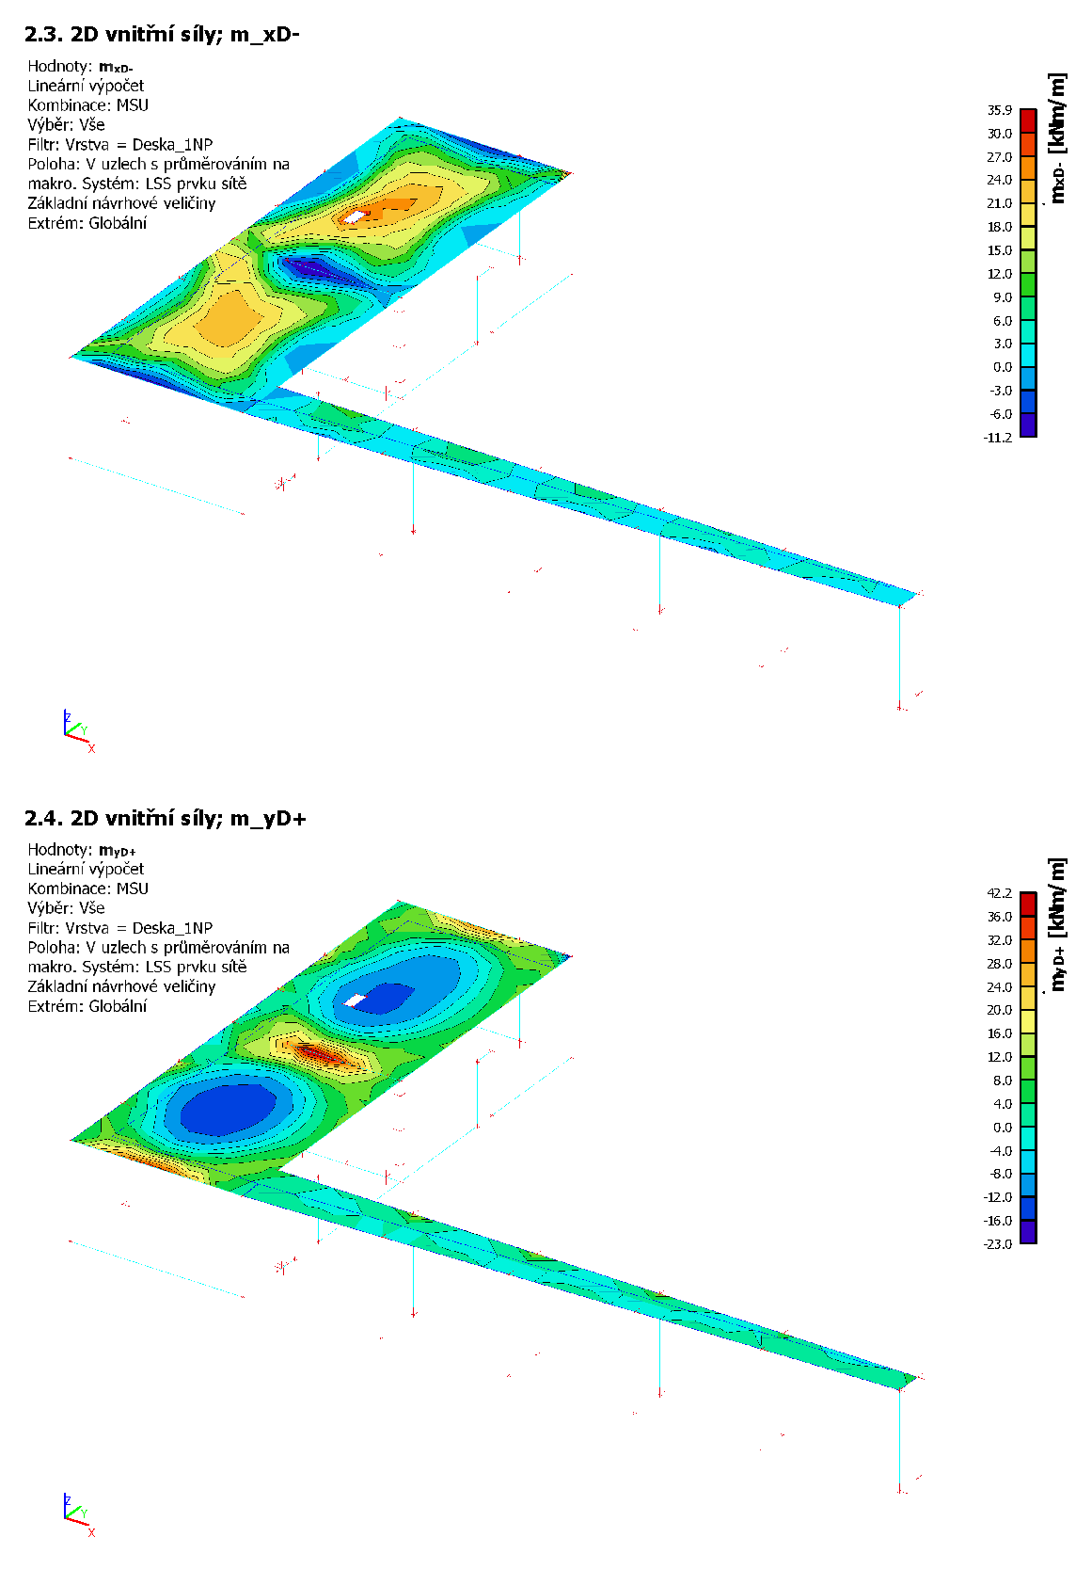
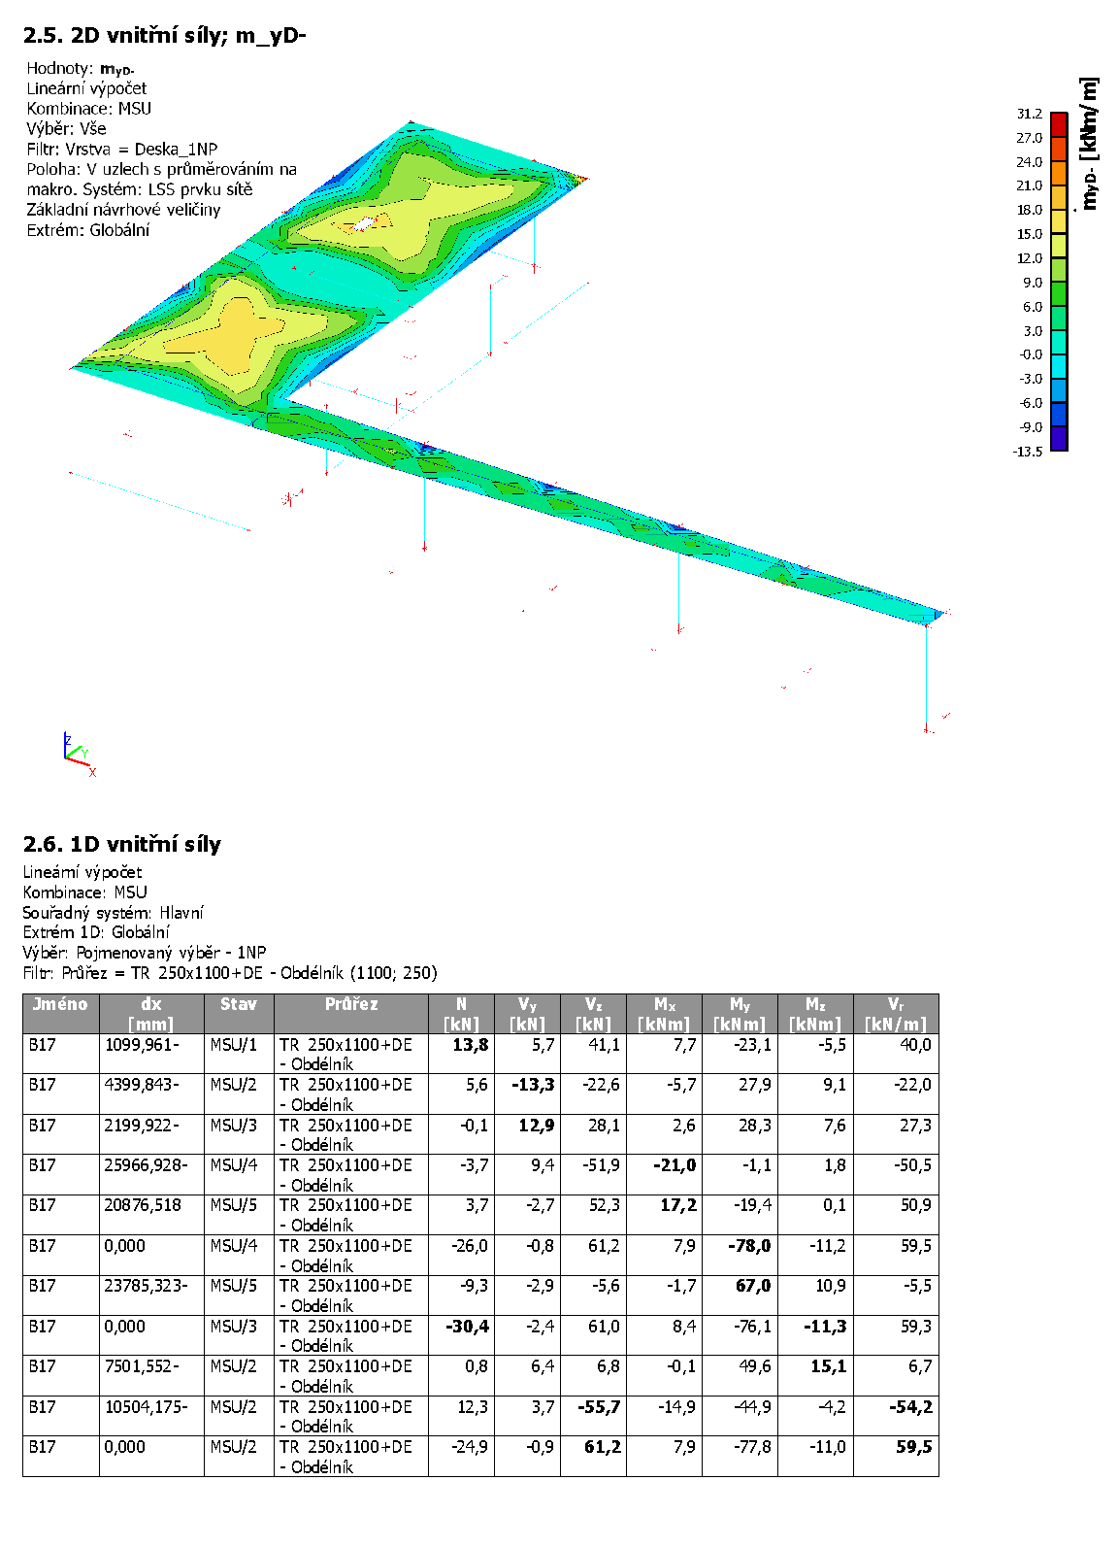
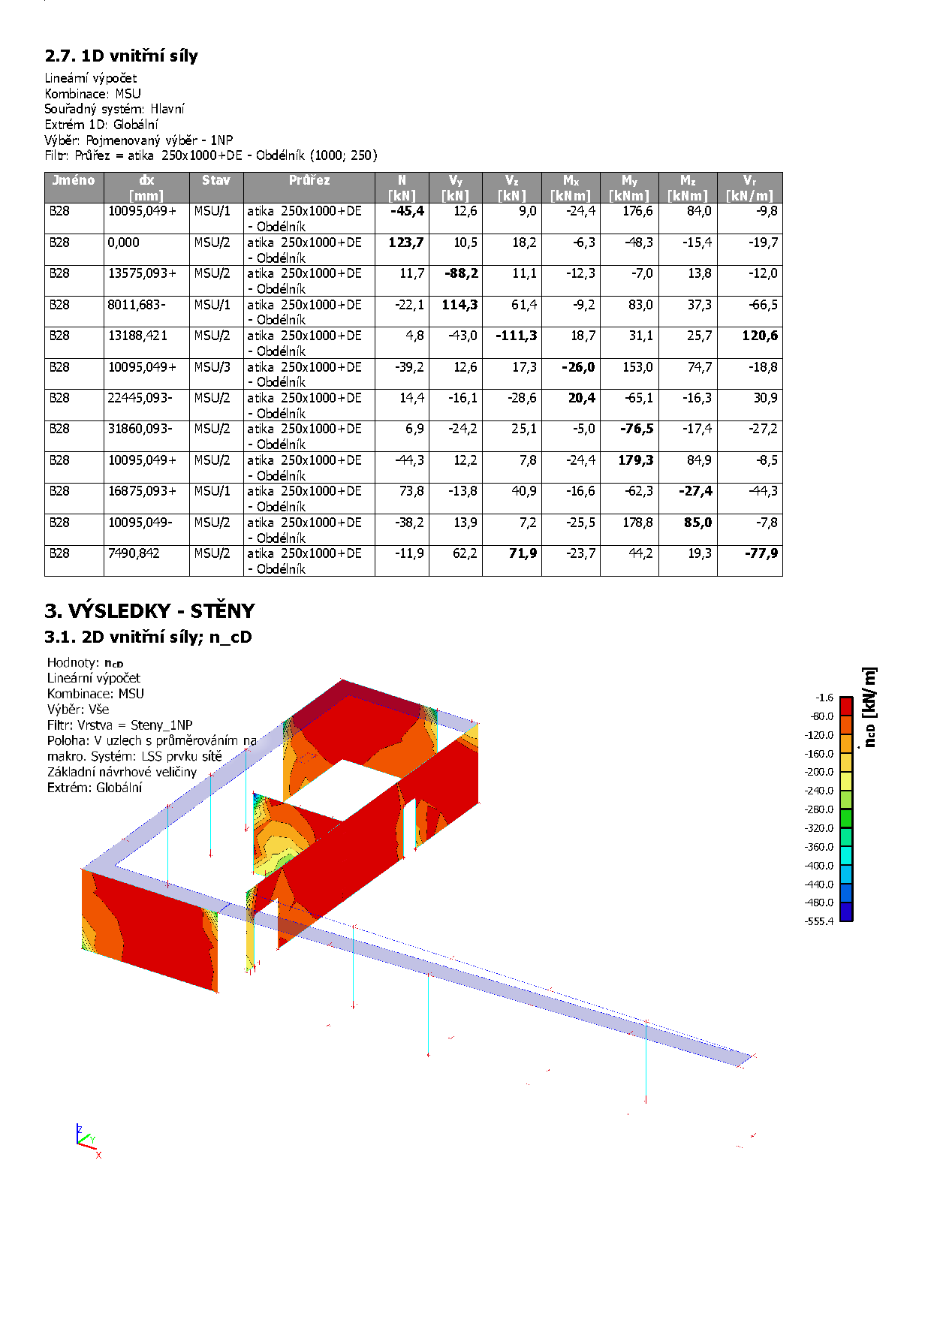
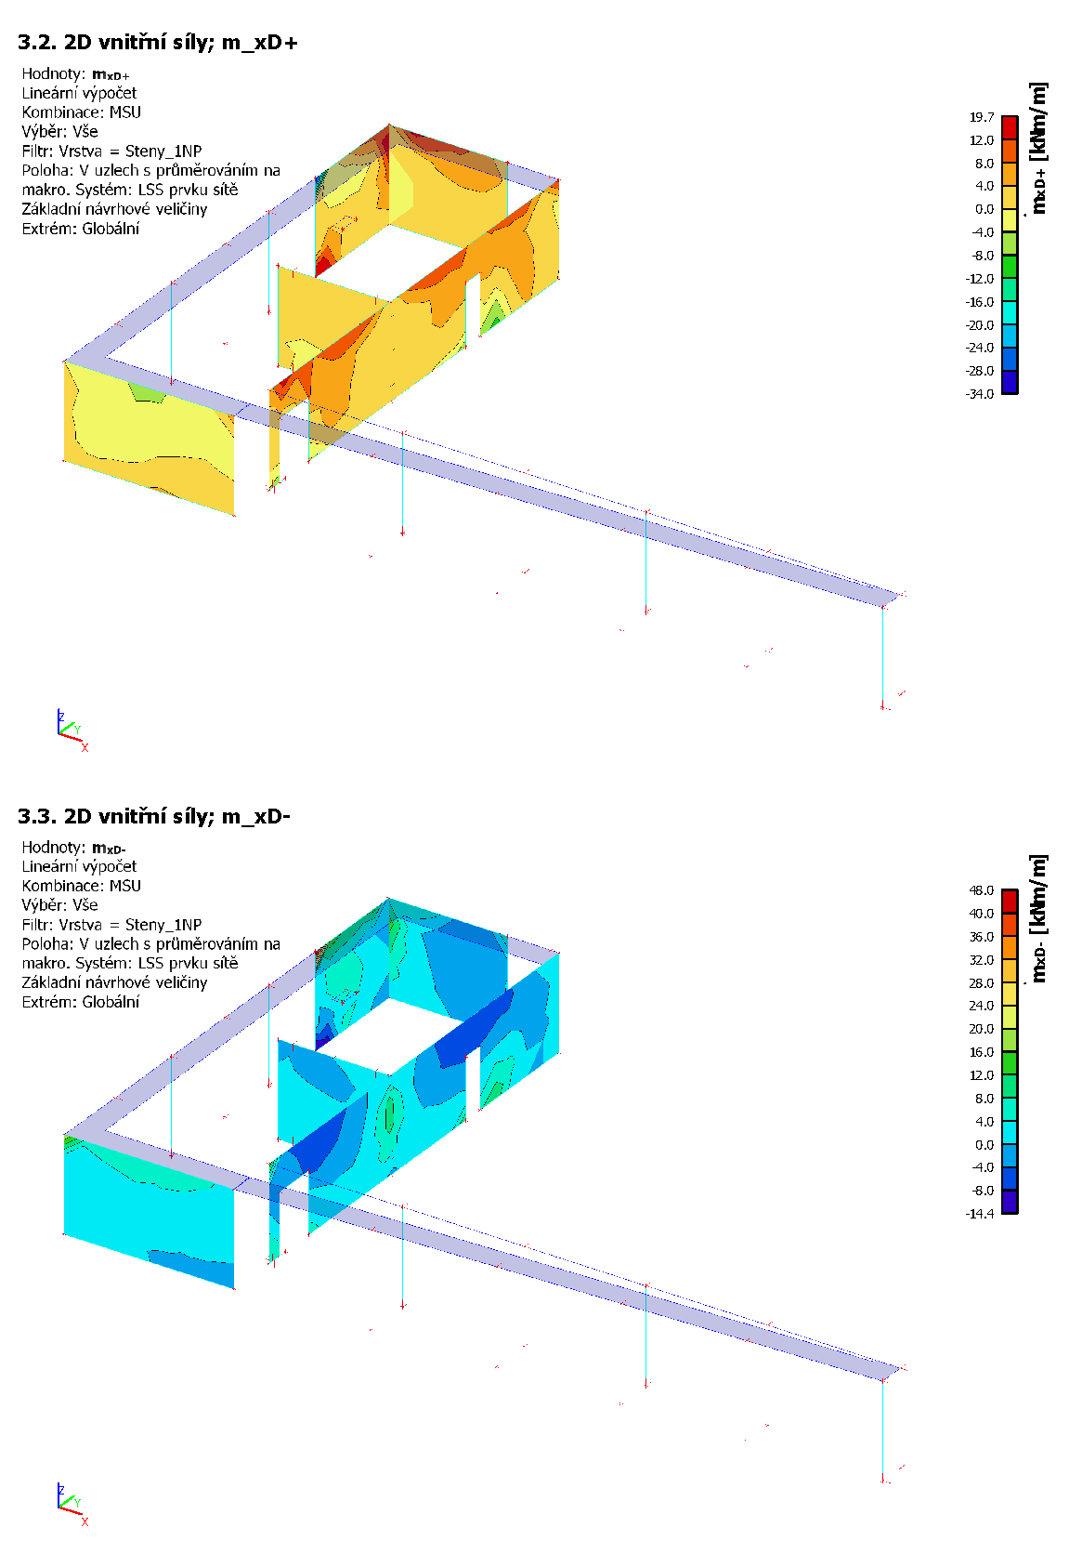
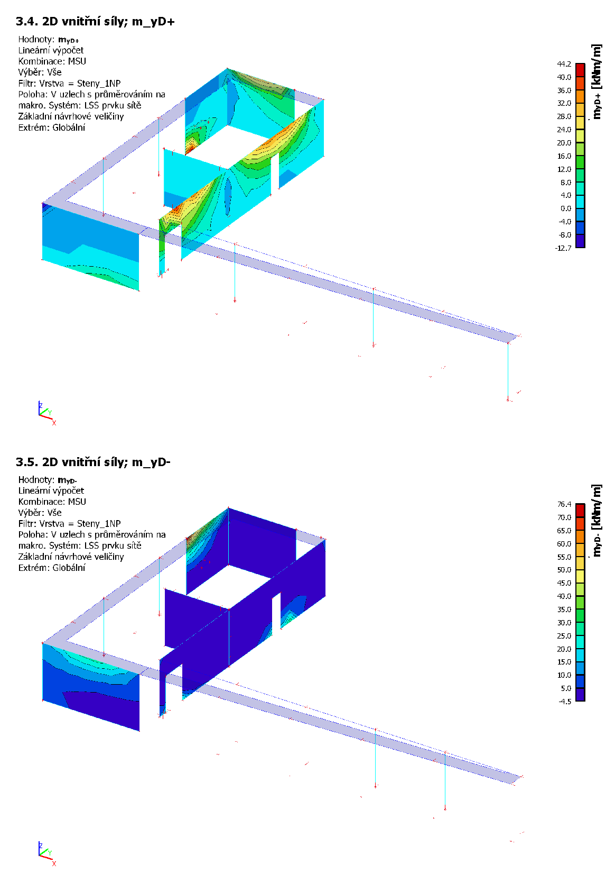
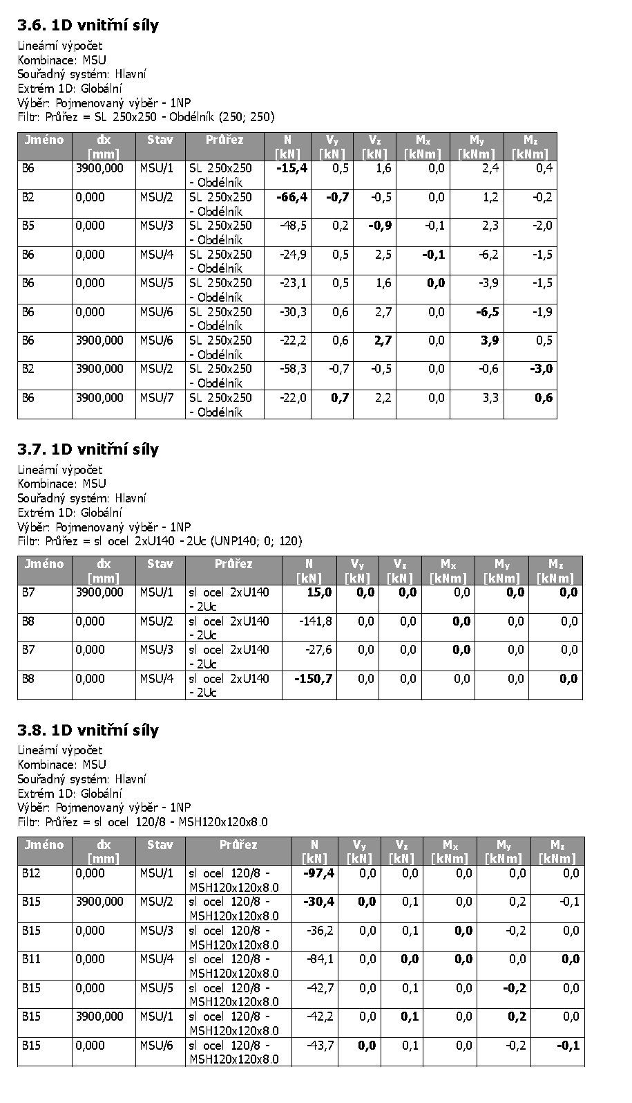

Posouzení

deska_1NP
Typ prvku: deska
Prostředí: XC1
Beton: C 25/30
fck = 25,0 MPa; fctm = 2,6 MPa; Ecm = 31000 MPa
Ocel podélná: B500B (fyk = 500,0 MPa; Es = 200000 MPa)
Ocel příčná: B500 (fyk = 500,0 MPa; Es = 200000 MPa)
Vzpěr
Vzpěr není uvažován

S tlačenou výztuží není počítáno.
Průřez bez smykové výztuže.
Posouzení min. a max. stupně vyztužení
Deska (tažená výztuž - minimum, celková výztuž - maximum):
ρs,t | = 0,00308 | ≥ | ρs,min | = 0,00135
ρs,t,CSN | = 0,00262 | ≥ | ρs,min,CSN | = 0,0018 | ⇒ | Vyhovuje
ρs | = 0,00654 | ≤ | ρs,max | = 0,04 | ⇒ | Vyhovuje

Posouzení mezního stavu únosnosti

č. | Název | NEd | NRd | MEdy | MRdy | VEdz | VRdz | Posouzení
č. | Název | [kN] | [kN] | [kNm] | [kNm] | [kN] | [kN] | Posouzení
1 | Zat. případ 1 | 0,00 | 0,00 | 35,00 | 39,46 | 0,00 | 0,00 | Vyhovuje
2 | Zat. případ 4 | 0,00 | 0,00 | -40,00 | -55,97 | 0,00 | 0,00 | Vyhovuje
Mezní stav únosnosti VYHOVUJE

Posouzení mezního stavu použitelnosti
Mezní stav omezení napětí
č. | Název | NEd | MEdy | σc | σs,max | σs,min | Posouzení
č. | Název | [kN] | [kNm] | [MPa] | [MPa] | [MPa] | Posouzení
1 | Zat. případ 2 | 0,00 | 27,00 | 10,98 | 322,94 | 1,37 | Vyhovuje
Limitní hodnoty k3 × fyk |  |  |  |  | 400,00
Mezní stav omezení šířky trhlin
č. | Název | NEd | MEdy | Δε | sr,max | w | Posouzení
č. | Název | [kN] | [kNm] | [–] | [m] | [mm] | Posouzení
1 | Zat. případ 3 | 0,00 | 25,00 | 897.10-6 | 0,324 | 0,291 | Vyhovuje
Maximální povolená šířka wmax |  |  |  |  |  | 0,400
Mezní stav použitelnosti VYHOVUJE

VYHOVUJE

trám_1NP
Typ prvku: nosník
Prostředí: XC1
Beton: C 25/30
fck = 25,0 MPa; fctm = 2,6 MPa; Ecm = 31000 MPa
Ocel podélná: B500B (fyk = 500,0 MPa; Es = 200000 MPa)
Ocel příčná: B500 (fyk = 500,0 MPa; Es = 200000 MPa)
Vzpěr
Vzpěr není uvažován

S tlačenou výztuží není počítáno.
Průřez bez smykové výztuže.
Posouzení min. a max. stupně vyztužení
Nosník (tažená výztuž - minimum, celková výztuž - maximum):
ρs,t | = 0,00224 | ≥ | ρs,min | = 0,00135 | ⇒ | Vyhovuje
ρs | = 0,00407 | ≤ | ρs,max | = 0,04 | ⇒ | Vyhovuje

Posouzení mezního stavu únosnosti

č. | Název | NEd | NRd | MEdy | MRdy | VEdz | VRdz | Posouzení
č. | Název | [kN] | [kN] | [kNm] | [kNm] | [kN] | [kN] | Posouzení
1 | Zat. případ 1 | 0,00 | 0,00 | 67,00 | 259,60 | 0,00 | 0,00 | Vyhovuje
2 | Zat. případ 2 | 0,00 | 0,00 | -80,00 | -259,60 | 62,00 | 76,96 | Vyhovuje
Mezní stav únosnosti VYHOVUJE

VYHOVUJE

sloup_250x250mm
Typ prvku: sloup
Prostředí: XC1
Beton: C 25/30
fck = 25,0 MPa; fctm = 2,6 MPa; Ecm = 31000 MPa
Ocel podélná: B500B (fyk = 500,0 MPa; Es = 200000 MPa)
Ocel příčná: B500 (fyk = 500,0 MPa; Es = 200000 MPa)
Vzpěr
Vzpěrná délka: | lef = | 4,00 × 1,00 = 4,00 m

S tlačenou výztuží je počítáno.
Průřez bez smykové výztuže.
Posouzení min. a max. stupně vyztužení
Sloup (celková výztuž):
ρs | = 0,0129 | ≥ | ρs,min | = 0,002 | ⇒ | Vyhovuje
ρs | = 0,0129 | ≤ | ρs,max | = 0,04 | ⇒ | Vyhovuje

Posouzení mezního stavu únosnosti

č. | Název | NEd | NRd | MEdy | MRdy | VEdz | VRdz | Posouzení
č. | Název | [kN] | [kN] | [kNm] | [kNm] | [kN] | [kN] | Posouzení
1 | Zat. případ 1 | -66,00 | -1363,37 | 10,00 → 13,86 | 38,17 | 0,00 | 0,00 | Vyhovuje
Mezní stav únosnosti VYHOVUJE

VYHOVUJE

sloup_2xU140
Norma EN 1993-1-1/Česko.

Únosnost průřezu | : | γM0 | = | 1,000
Únosnost průřezu při posuzování stability | : | γM1 | = | 1,000
Únosnost oslabeného průřezu | : | γM2 | = | 1,250

Průřez 2 x U(UPN) 160
Průřezová plocha: A = 4,800E03 mm2
Poloha těžiště:
yT = 65,0 mm zT = 80,0 mm
Momenty setrvačnosti:
Iy = 1,850E07 mm4 Iz = 1,213E07 mm4
Průřezové moduly:
Wy,1 = -2,312E05 mm3 Wz,1 = 1,866E05 mm3
Wy,2 = 2,312E05 mm3 Wz,2 = -1,866E05 mm3
Moment tuhosti v prostém kroucení:
Ik = 2,123E07 mm4
Výsečový moment setrvačnosti:
Iω = 2,302E09 mm6
Plastické průřezové moduly:
Wpl,y = 2,751E05 mm3 Wpl,z = 2,238E05 mm3

Materiál: EN 10210-1 : S 235
Materiálové charakteristiky:
Mez kluzu | fy | : | 235,0 | MPa
Mez pevnosti | fu | : | 360,0 | MPa
Modul pružnosti | E | : | 210000 | MPa
Modul pružnosti ve smyku | G | : | 81000 | MPa

Vnitřní síly v souřadném systému průřezu
Zatěžovací případ s největším využitím
Zat. případ 1
N | = | -151,000 | kN
Vz | = | 0,000 | kN |  | My | = | 0,000 | kNm
Vy | = | 0,000 | kN |  | Mz | = | 0,000 | kNm
Tt | = | 0,000 | kNm
Tω | = | 0,000 | kNm |  | B | = | 0,000 | kNm2
‌
Parametry vzpěru
Délka dílce: 4,000 m
Lz = 4,000 m |  | kz = 1,000 |  | Lcr,z = 4,000 m
Ly = 4,000 m |  | ky = 1,000 |  | Lcr,y = 4,000 m
‌
Výsledky posouzení - Rozhodující zatěžovací případ: Zat. případ 1; Třída průřezu: 1
Vnitřní síly: N = -151,000 kN; My = 0,000 kNm; Mz = 0,000 kNm
Posudek nejnepříznivější kombinace vzpěrného tlaku a ohybu:
Vzpěr Y: Únosnosti: NR = -963,517 kN
| 0,157 + 0,000 + 0,000 | = | 0,157 | < 1 Vyhovuje
Vzpěr Z: Únosnosti: NR = -865,840 kN
| 0,174 + 0,000 + 0,000 | = | 0,174 | < 1 Vyhovuje
Štíhlost dílce: 79,6

Průřez vyhovuje

VYHOVUJE

sloup_120/8
Norma EN 1993-1-1/Česko.

Únosnost průřezu | : | γM0 | = | 1,000
Únosnost průřezu při posuzování stability | : | γM1 | = | 1,000
Únosnost oslabeného průřezu | : | γM2 | = | 1,250

Průřez MSH 120 x 120 x 8.0
Průřezová plocha: A = 3,520E03 mm2
Poloha těžiště:
yT = 60,0 mm zT = 60,0 mm
Momenty setrvačnosti:
Iy = 7,260E06 mm4 Iz = 7,260E06 mm4
Průřezové moduly:
Wy,1 = -1,193E05 mm3 Wz,1 = 1,193E05 mm3
Wy,2 = 1,193E05 mm3 Wz,2 = -1,193E05 mm3
Moment tuhosti v prostém kroucení:
Ik = 1,124E07 mm4
Plastické průřezové moduly:
Wpl,y = 1,444E05 mm3 Wpl,z = 1,444E05 mm3

Materiál: EN 10210-1 : S 235
Materiálové charakteristiky:
Mez kluzu | fy | : | 235,0 | MPa
Mez pevnosti | fu | : | 360,0 | MPa
Modul pružnosti | E | : | 210000 | MPa
Modul pružnosti ve smyku | G | : | 81000 | MPa

Vnitřní síly v souřadném systému průřezu
Zatěžovací případ s největším využitím
Zat. případ 1
N | = | -95,000 | kN
Vz | = | 0,000 | kN |  | My | = | 0,000 | kNm
Vy | = | 0,000 | kN |  | Mz | = | 0,000 | kNm
Tt | = | 0,000 | kNm
Tω | = | 0,000 | kNm |  | B | = | 0,000 | kNm2
‌
Parametry vzpěru
Délka dílce: 3,000 m
Lz = 3,000 m |  | kz = 1,000 |  | Lcr,z = 3,000 m
Ly = 3,000 m |  | ky = 1,000 |  | Lcr,y = 3,000 m
‌
Výsledky posouzení - Rozhodující zatěžovací případ: Zat. případ 1; Třída průřezu: 1
Vnitřní síly: N = -95,000 kN; My = 0,000 kNm; Mz = 0,000 kNm
Posudek nejnepříznivější kombinace vzpěrného tlaku a ohybu:
Vzpěr Y: Únosnosti: NR = -699,927 kN
| 0,136 + 0,000 + 0,000 | = | 0,136 | < 1 Vyhovuje
Vzpěr Z: Únosnosti: NR = -699,927 kN
| 0,136 + 0,000 + 0,000 | = | 0,136 | < 1 Vyhovuje
Štíhlost dílce: 66,1

Průřez vyhovuje

VYHOVUJE

Konstrukce 1.PP

Vstupní data a výsledky
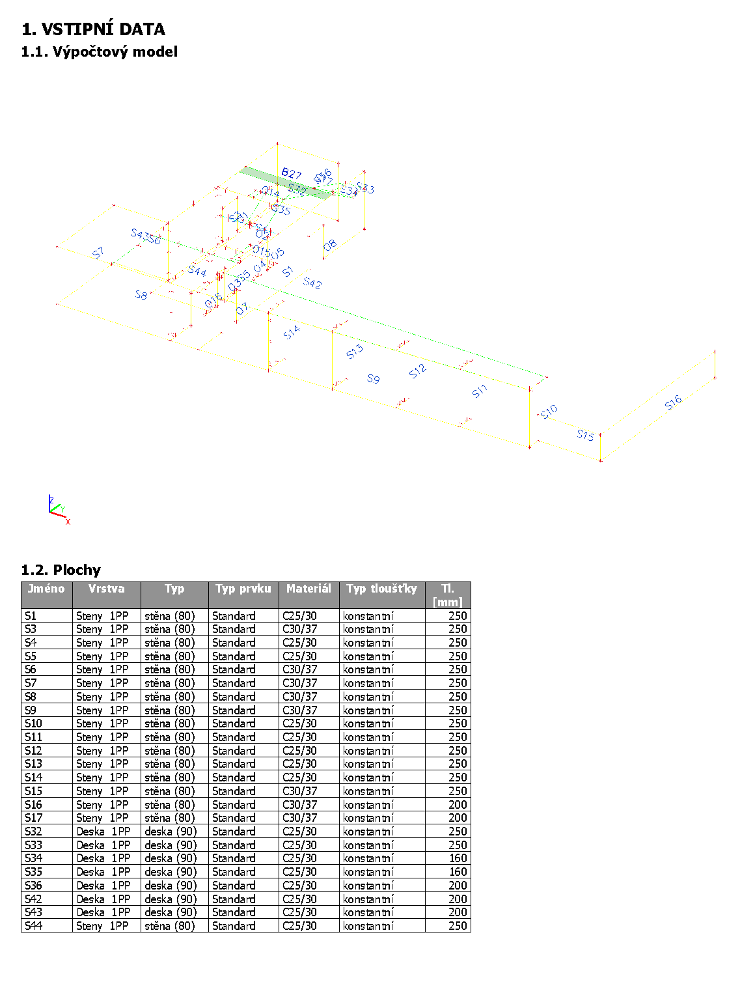
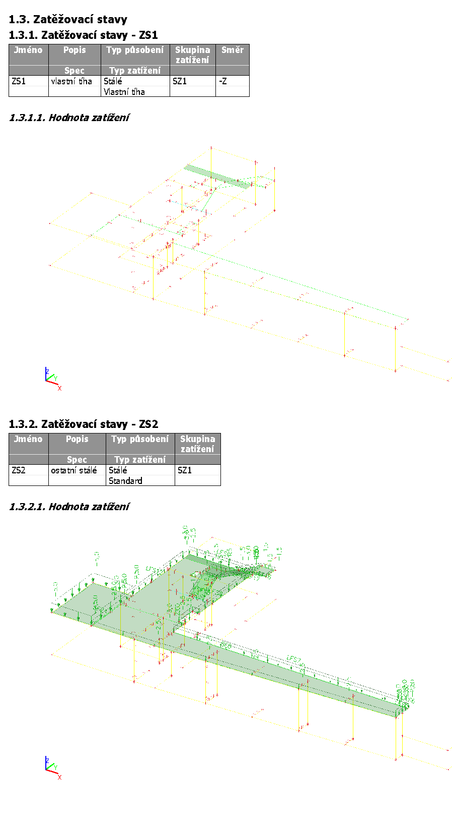
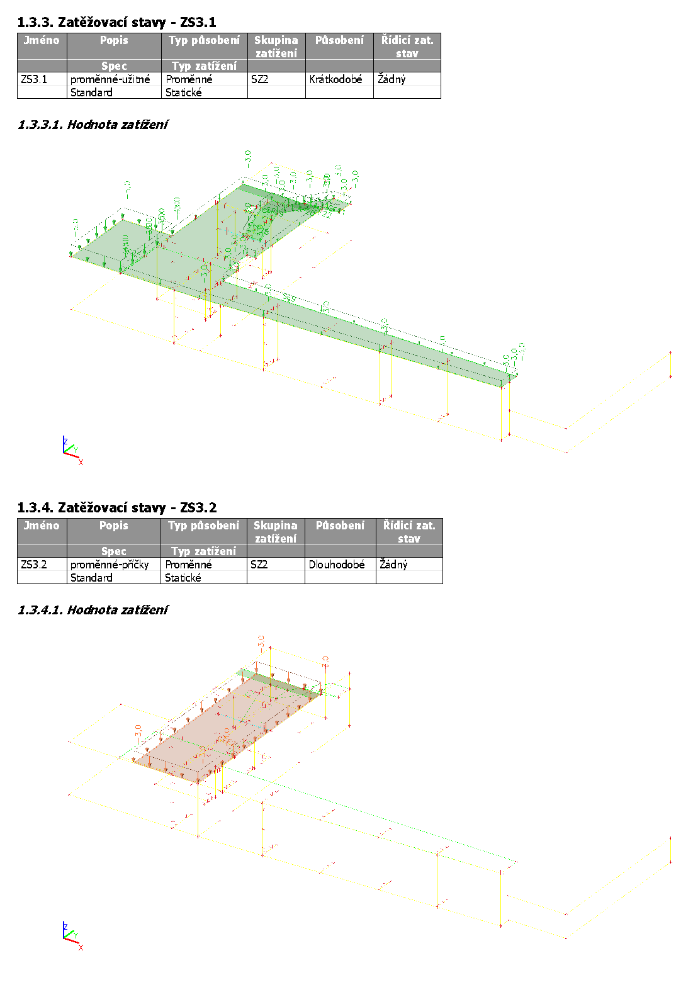
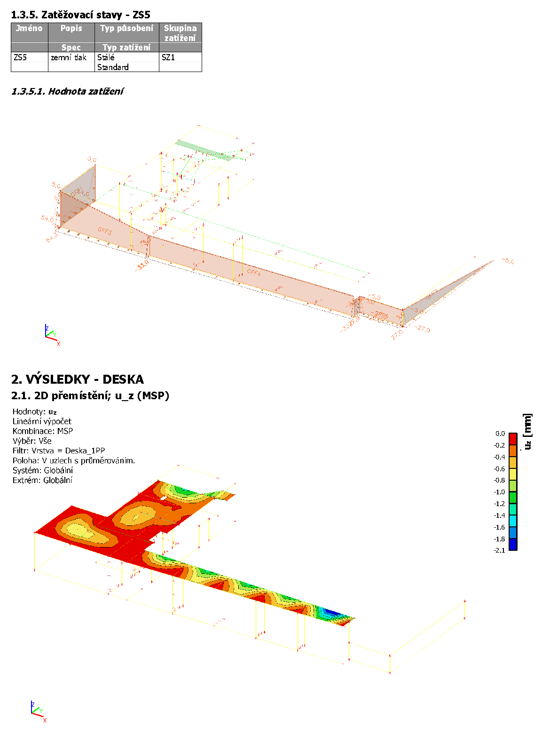
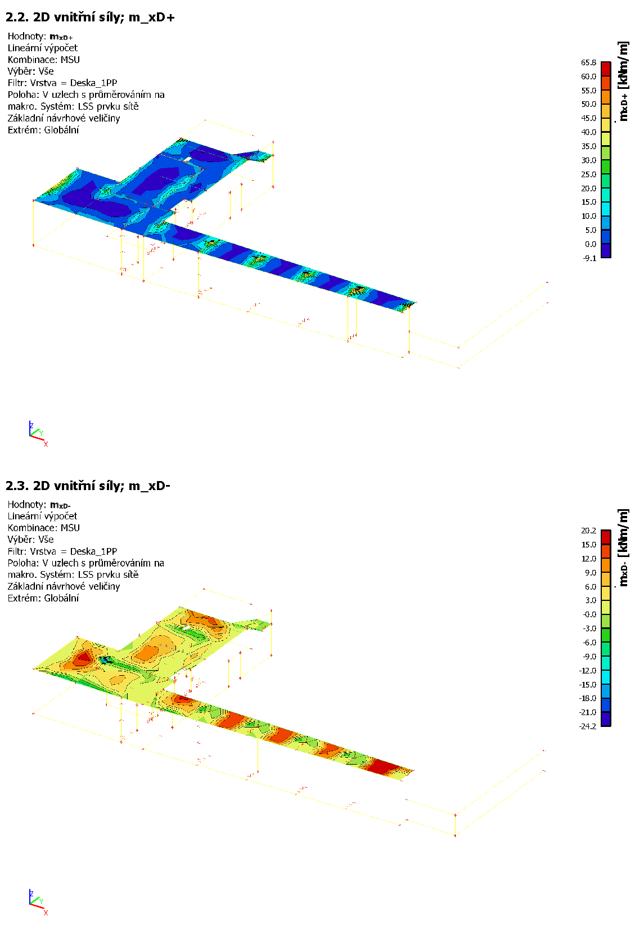
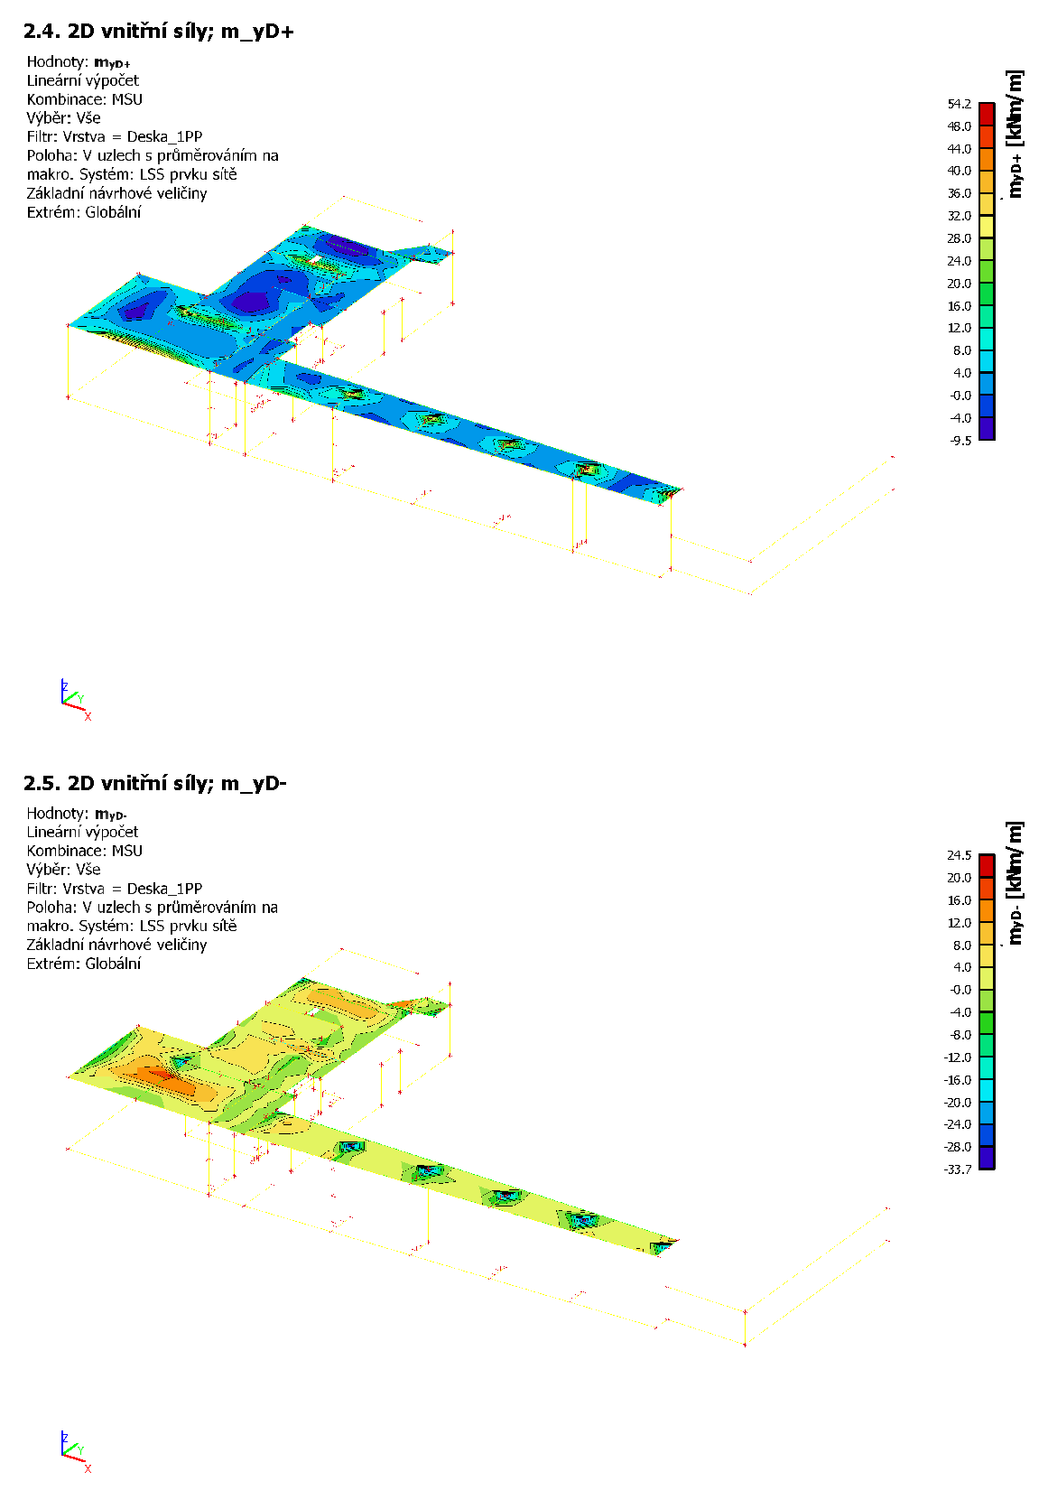
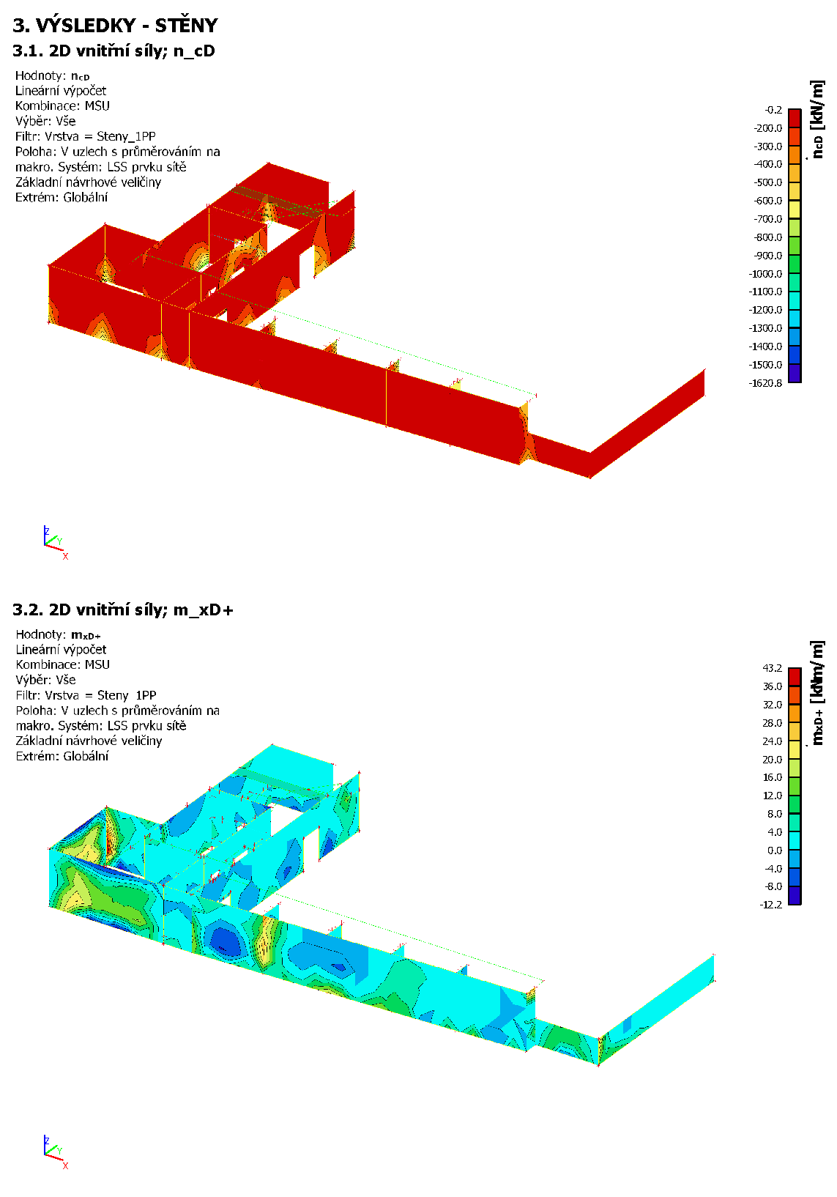
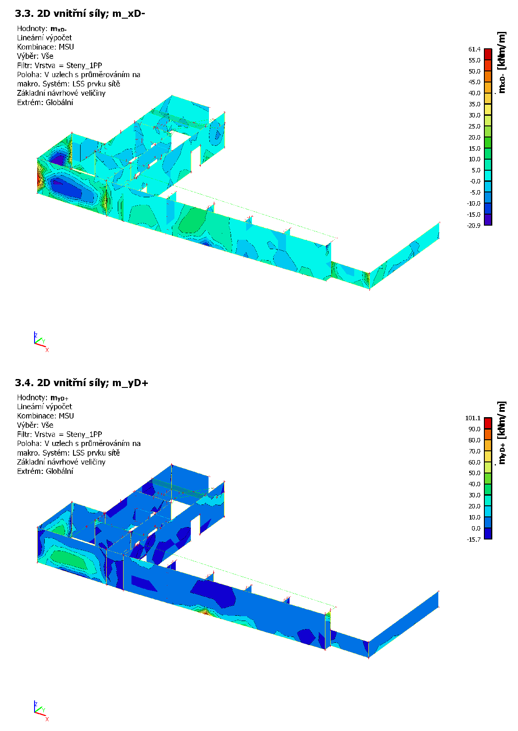
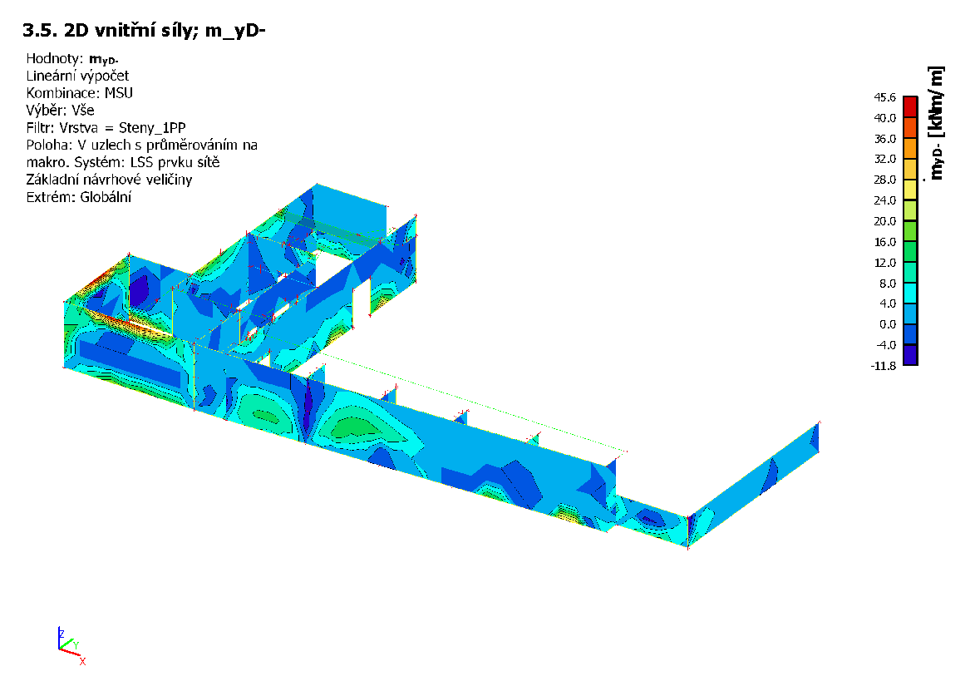

Posouzení

deska_1PP
Typ prvku: deska
Prostředí: XC1
Beton: C 25/30
fck = 25,0 MPa; fctm = 2,6 MPa; Ecm = 31000 MPa
Ocel podélná: B500B (fyk = 500,0 MPa; Es = 200000 MPa)
Ocel příčná: B500 (fyk = 500,0 MPa; Es = 200000 MPa)
Vzpěr
Vzpěr není uvažován

S tlačenou výztuží není počítáno.
Průřez bez smykové výztuže.
Posouzení min. a max. stupně vyztužení
Deska (tažená výztuž - minimum, celková výztuž - maximum):
ρs,t | = 0,00308 | ≥ | ρs,min | = 0,00135
ρs,t,CSN | = 0,00262 | ≥ | ρs,min,CSN | = 0,0018 | ⇒ | Vyhovuje
ρs | = 0,00654 | ≤ | ρs,max | = 0,04 | ⇒ | Vyhovuje

Posouzení mezního stavu únosnosti

č. | Název | NEd | NRd | MEdy | MRdy | VEdz | VRdz | Posouzení
č. | Název | [kN] | [kN] | [kNm] | [kNm] | [kN] | [kN] | Posouzení
1 | Zat. případ 1 | 0,00 | 0,00 | 25,00 | 39,46 | 0,00 | 0,00 | Vyhovuje
2 | Zat. případ 4 | 0,00 | 0,00 | -55,00 | -55,97 | 0,00 | 0,00 | Vyhovuje
Mezní stav únosnosti VYHOVUJE

Posouzení mezního stavu použitelnosti
Mezní stav omezení napětí
č. | Název | NEd | MEdy | σc | σs,max | σs,min | Posouzení
č. | Název | [kN] | [kNm] | [MPa] | [MPa] | [MPa] | Posouzení
1 | Zat. případ 2 | 0,00 | 19,00 | 7,73 | 227,25 | 0,97 | Vyhovuje
Limitní hodnoty k3 × fyk |  |  |  |  | 400,00
Mezní stav omezení šířky trhlin
č. | Název | NEd | MEdy | Δε | sr,max | w | Posouzení
č. | Název | [kN] | [kNm] | [–] | [m] | [mm] | Posouzení
1 | Zat. případ 3 | 0,00 | 18,00 | 646.10-6 | 0,324 | 0,209 | Vyhovuje
Maximální povolená šířka wmax |  |  |  |  |  | 0,400
Mezní stav použitelnosti VYHOVUJE

VYHOVUJE

stěna_1PP
Typ prvku: stěna
Prostředí: XC1
Beton: C 25/30
fck = 25,0 MPa; fctm = 2,6 MPa; Ecm = 31000 MPa
Ocel podélná: B500B (fyk = 500,0 MPa; Es = 200000 MPa)
Ocel příčná: B500 (fyk = 500,0 MPa; Es = 200000 MPa)
Vzpěr
Vzpěrná délka: | lef = | 4,00 × 1,00 = 4,00 m

S tlačenou výztuží je počítáno.
Průřez bez smykové výztuže.
Posouzení min. a max. stupně vyztužení
Stěna (celková výztuž):
ρs | = 0,00493 | ≥ | ρs,min | = 0,002 | ⇒ | Vyhovuje
ρs | = 0,00493 | ≤ | ρs,max | = 0,04 | ⇒ | Vyhovuje
Minimální plocha vodorovné výztuže: Ash,min = 307,9 mm2

Posouzení mezního stavu únosnosti

č. | Název | NEd | NRd | MEdy | MRdy | VEdz | VRdz | Posouzení
č. | Název | [kN] | [kN] | [kNm] | [kNm] | [kN] | [kN] | Posouzení
1 | Zat. případ 1 | -500,00 | -4659,27 | 35,00 → 66,99 | 94,41 | 0,00 | 0,00 | Vyhovuje
Mezní stav únosnosti VYHOVUJE

VYHOVUJE

Základy

Vstupní data a výsledky
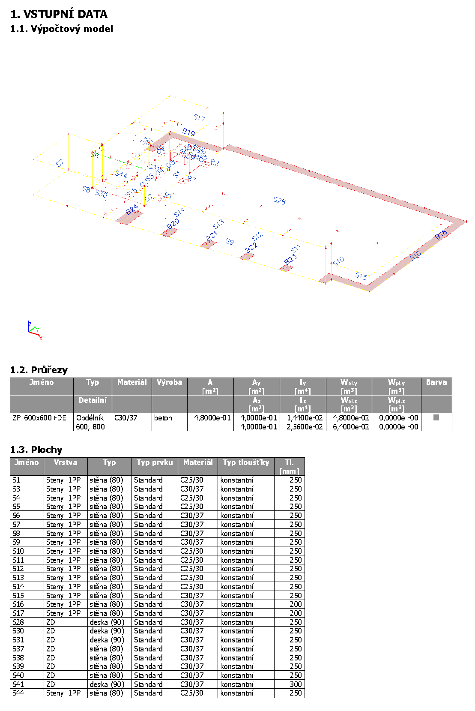
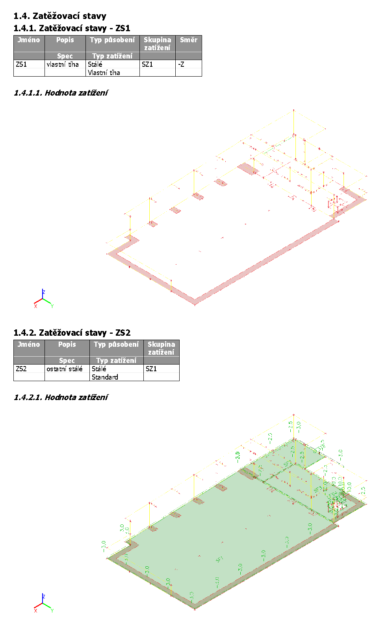
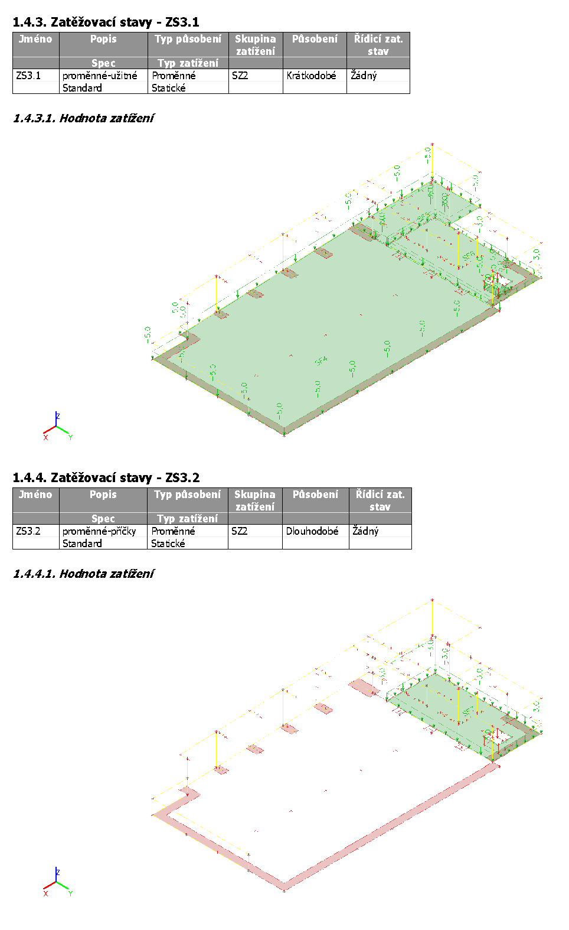
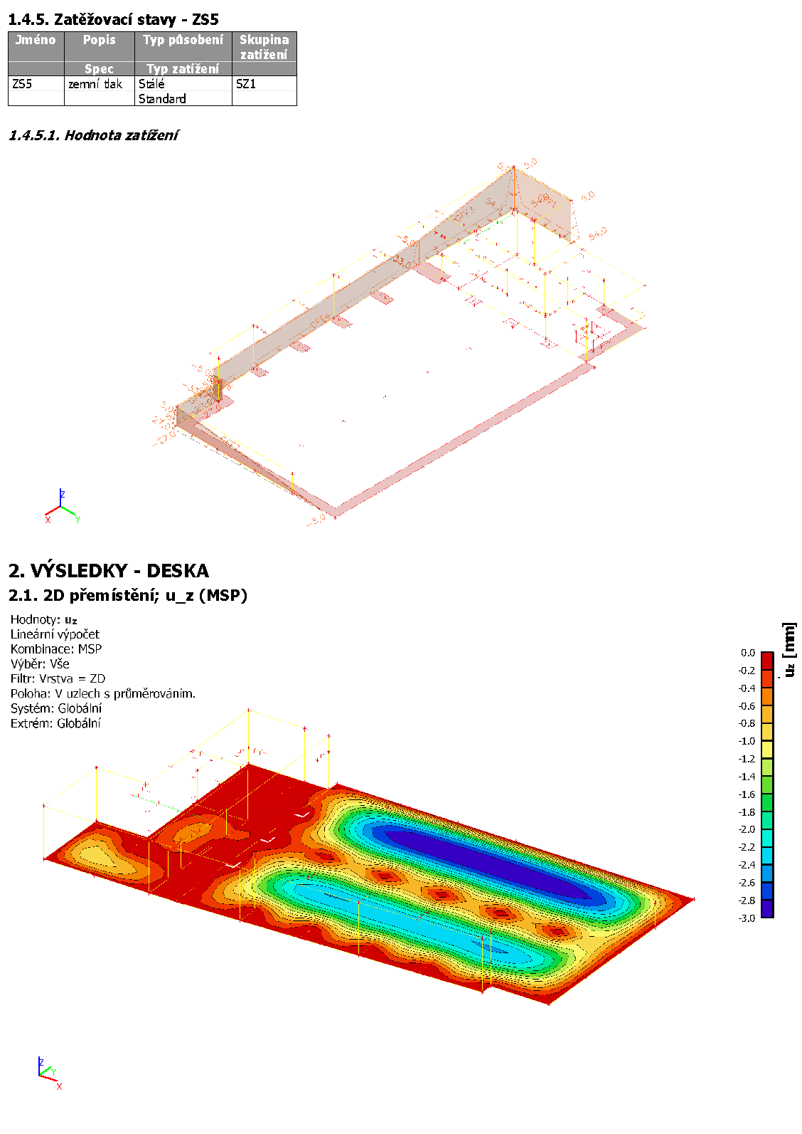
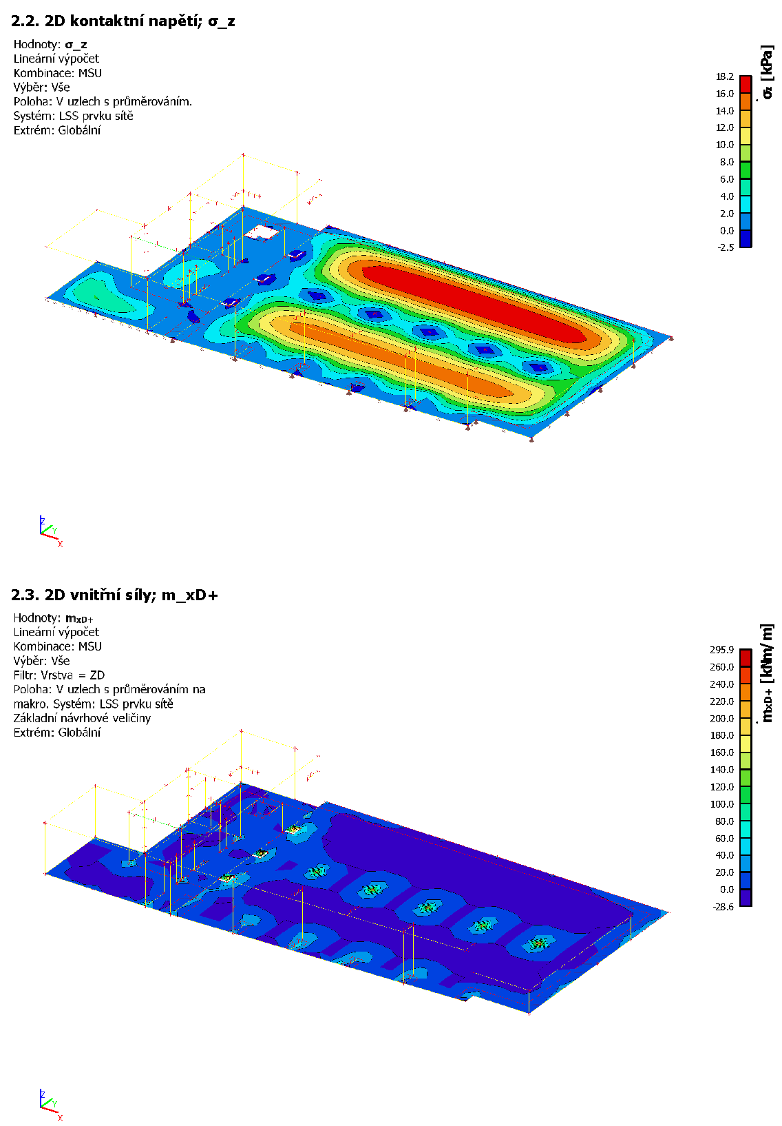
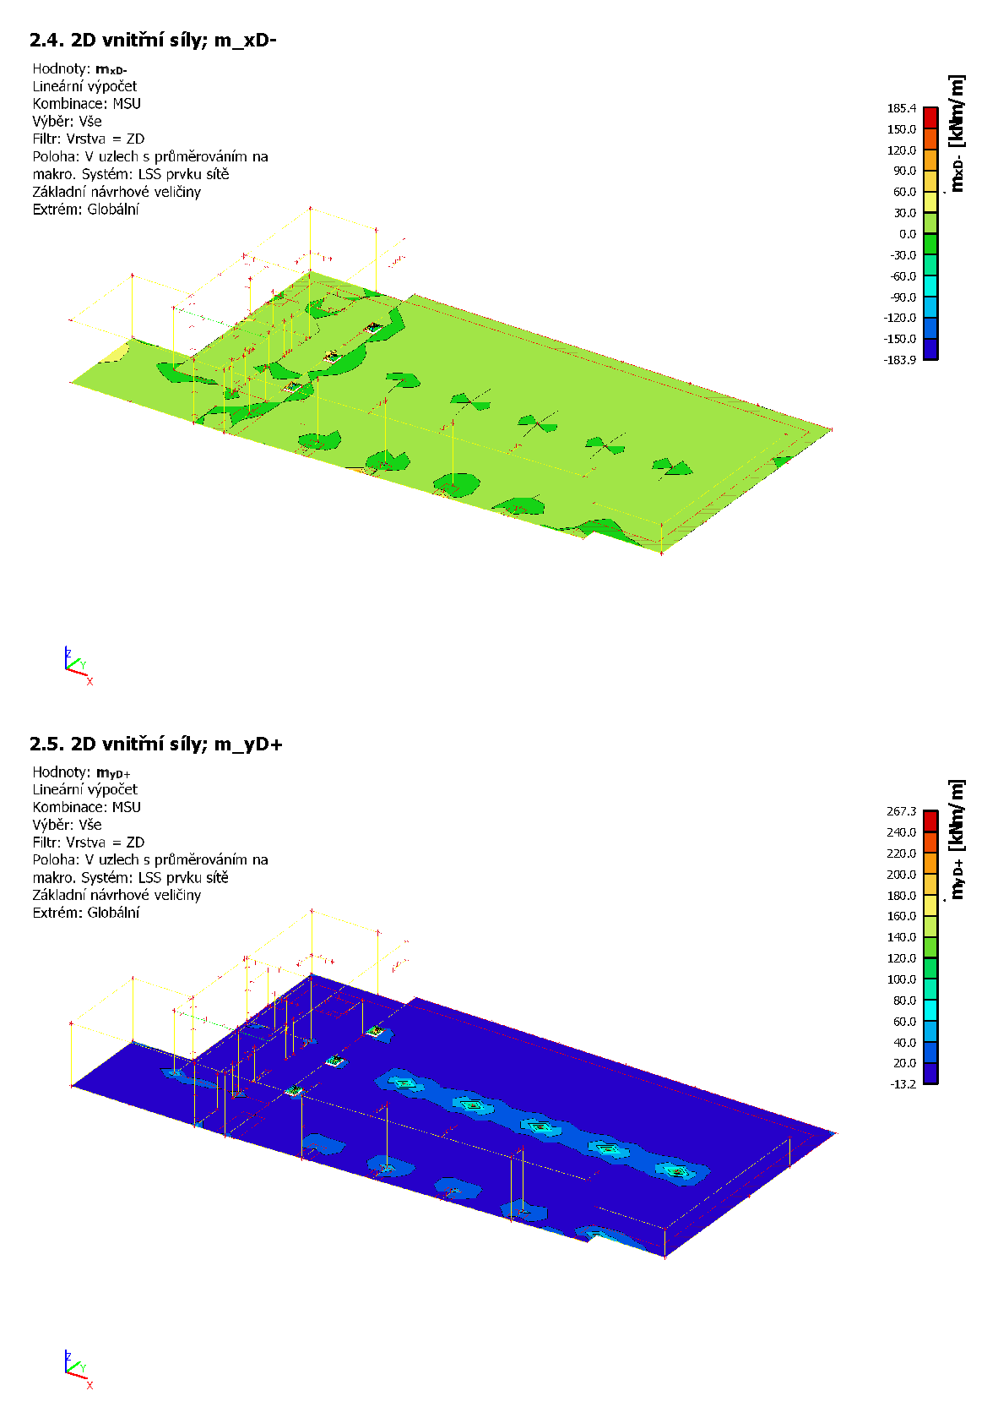
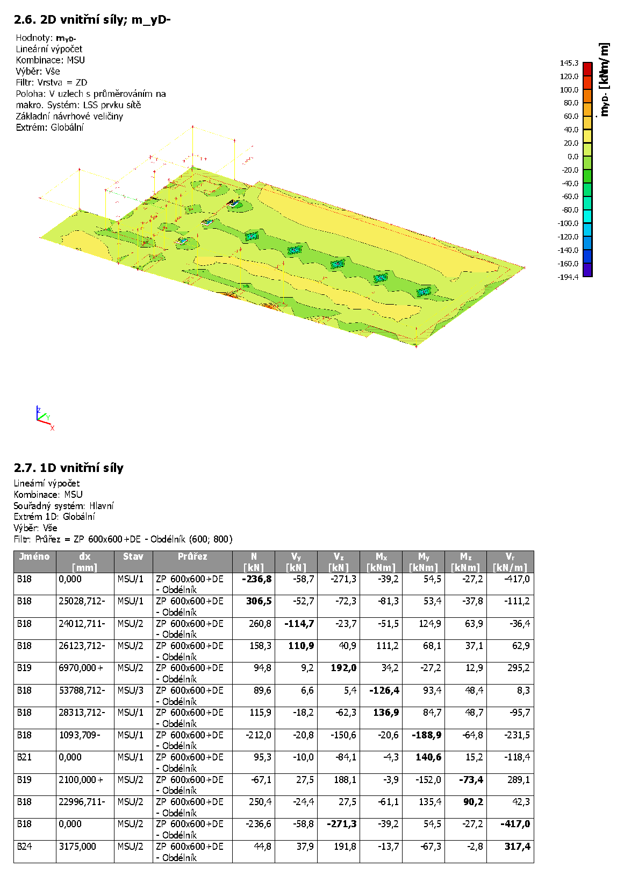
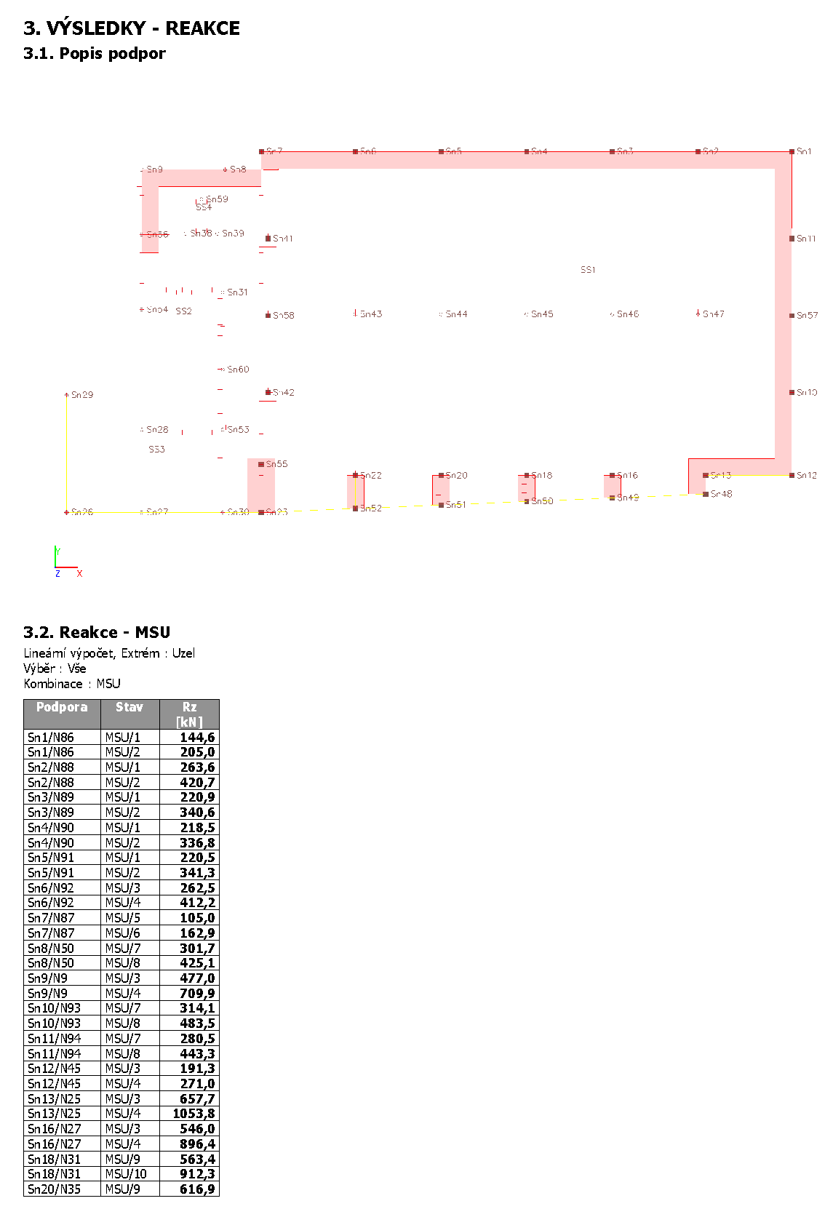
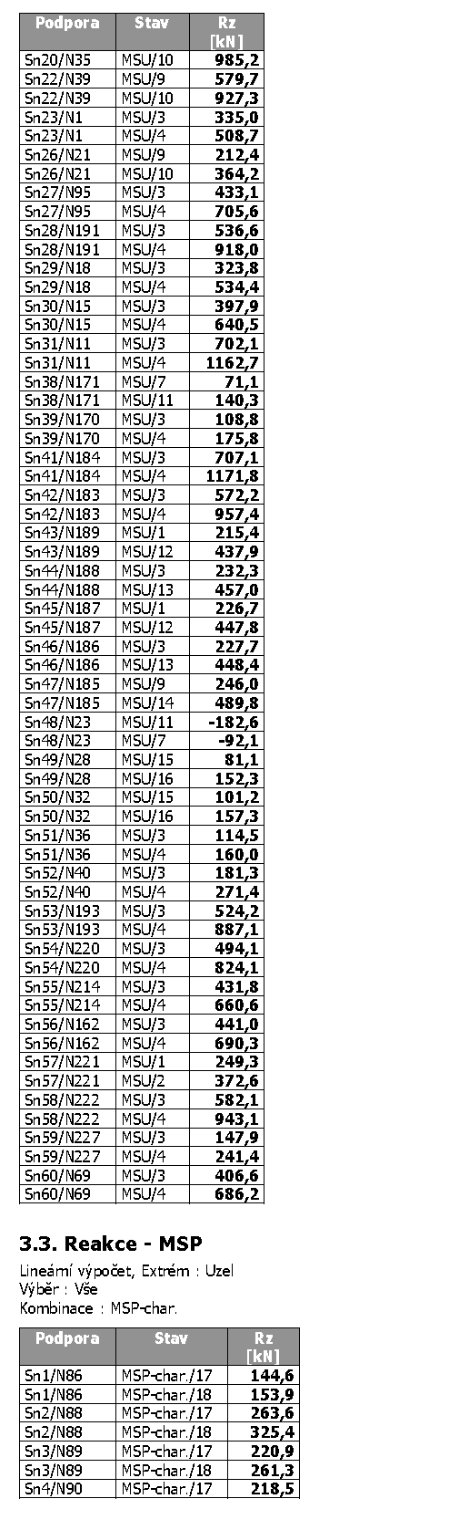
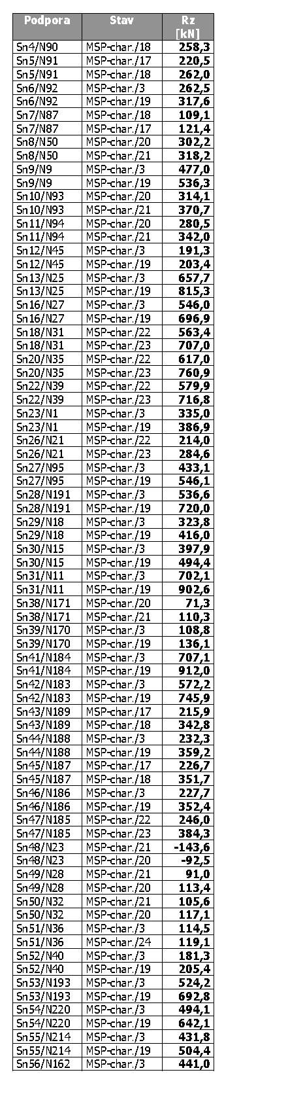
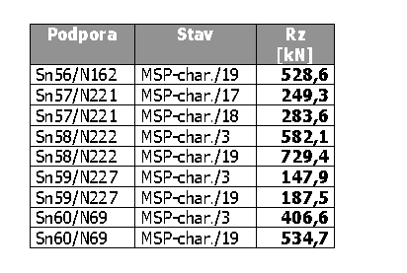

Posouzení

ZD
Typ prvku: deska
Prostředí: XC1
Beton: C 30/37
fck = 30,0 MPa; fctm = 2,9 MPa; Ecm = 33000 MPa
Ocel podélná: B500B (fyk = 500,0 MPa; Es = 200000 MPa)
Ocel příčná: B500 (fyk = 500,0 MPa; Es = 200000 MPa)
Vzpěr
Vzpěr není uvažován

S tlačenou výztuží není počítáno.
Průřez bez smykové výztuže.
Posouzení min. a max. stupně vyztužení
Deska (tažená výztuž - minimum, celková výztuž - maximum):
ρs,t | = 0,0037 | ≥ | ρs,min | = 0,00151
ρs,t,CSN | = 0,00302 | ≥ | ρs,min,CSN | = 0,0018 | ⇒ | Vyhovuje
ρs | = 0,00754 | ≤ | ρs,max | = 0,04 | ⇒ | Vyhovuje

Posouzení mezního stavu únosnosti

č. | Název | NEd | NRd | MEdy | MRdy | VEdz | VRdz | Posouzení
č. | Název | [kN] | [kN] | [kNm] | [kNm] | [kN] | [kN] | Posouzení
1 | Zat. případ 1 | 0,00 | 0,00 | 60,00 | 67,33 | 0,00 | 0,00 | Vyhovuje
2 | Zat. případ 4 | 0,00 | 0,00 | -100,00 | -105,69 | 0,00 | 0,00 | Vyhovuje
Mezní stav únosnosti VYHOVUJE

Posouzení mezního stavu použitelnosti
Mezní stav omezení napětí
č. | Název | NEd | MEdy | σc | σs,max | σs,min | Posouzení
č. | Název | [kN] | [kNm] | [MPa] | [MPa] | [MPa] | Posouzení
1 | Zat. případ 2 | 0,00 | 40,00 | 10,45 | 278,80 | 11,35 | Vyhovuje
Limitní hodnoty k3 × fyk |  |  |  |  | 400,00
Mezní stav omezení šířky trhlin
č. | Název | NEd | MEdy | Δε | sr,max | w | Posouzení
č. | Název | [kN] | [kNm] | [–] | [m] | [mm] | Posouzení
1 | Zat. případ 3 | 0,00 | 40,00 | 836.10-6 | 0,405 | 0,338 | Vyhovuje
Maximální povolená šířka wmax |  |  |  |  |  | 0,400
Mezní stav použitelnosti VYHOVUJE

VYHOVUJE

ZP
Typ prvku: nosník
Prostředí: XC1
Beton: C 30/37
fck = 30,0 MPa; fctm = 2,9 MPa; Ecm = 33000 MPa
Ocel podélná: B500B (fyk = 500,0 MPa; Es = 200000 MPa)
Ocel příčná: B500 (fyk = 500,0 MPa; Es = 200000 MPa)
Vzpěr
Vzpěr není uvažován

S tlačenou výztuží není počítáno.
Obvodové třmínky
Profil: 10 mm; Vzdálenost: 150,0 mm
Spony, vnitřní třmínky
Profil: 10 mm; Vzdálenost: 150,0 mm; Střihy: 2
Posouzení min. a max. stupně vyztužení
Nosník (tažená výztuž - minimum, celková výztuž - maximum):
ρs,t | = 0,00222 | ≥ | ρs,min | = 0,00151 | ⇒ | Vyhovuje
ρs | = 0,00419 | ≤ | ρs,max | = 0,04 | ⇒ | Vyhovuje

Stupeň vyztužení smykovou výztuží
ρw,min = 0,000876 ≤ ρw = 0,00262 ⇒ Vyhovuje
Maximální vzdálenost třmínků | sl,max = | 400,0 mm | ⇒ | Vyhovuje
Maximální vzdálenost větví třmínků | st,max = | 424,5 mm
Posouzení mezního stavu únosnosti

č. | Název | NEd | NRd | MEdy | MRdy | VEdz | VRdz | Posouzení
č. | Název | [kN] | [kN] | [kNm] | [kNm] | [kN] | [kN] | Posouzení
1 | Zat. případ 1 | 0,00 | 0,00 | 140,00 | 251,40 | 0,00 | 0,00 | Vyhovuje
2 | Zat. případ 2 | 0,00 | 0,00 | -180,00 | -258,47 | -270,00 | -873,05 | Vyhovuje
Mezní stav únosnosti VYHOVUJE

VYHOVUJE

Ocelová konstrukce krytého přístřešku

Sylabus zatížení

Analýza vnitřních sil a posouzení

Použité materiály
Základy … beton C30/37-XC1 (výztuž B500)
Vertikální konstrukce … beton C30/37-XC1, C25/30-XC1 (výztuž B500)
Ocel S235
Horizontální konstrukce … beton C25/30-XC4-XF1, C25/30-XC1 (výztuž B500)
Schodiště … beton C25/30-XC1 (výztuž B500)
Venkovní objekty … beton C30/37-XC4-XF2, C30/37-XC2 (výztuž B500)

